余杭区“十四五”城市基础设施建设规划

目 录
1、项目概述 1
1.1规划背景 1
1.2规划内容 1
1.3规划范围 2
1.4规划年限 2
1.5规划依据 2
2、发展回顾 4
2.1社会经济 4
2.2城市道路 9
2.3轨道交通 17
2.4场站设施 19
2.5市政管网 22
2.6公园绿道 29
3、发展研判 36
3.1国家、省市战略导向 36
3.2余杭区发展要求 37
3.3城市重点发展区域 38
3.4需求分析 39
4、规划解读 41
4.1余杭区国民经济和社会发展第十四个五规划和二〇三五远景目标纲要 41
4.2各主要专项规划 41
4.3规划解读小结 51
5、总体要求 52
5.1指导思想 52
5.2基本原则 52
5.3发展目标 53
6、重点任务 56
6.1构建运行高效的城市道路网络 56
6.2建设安全可靠的市政管网设施 57
6.3建造保障有力的基础场站设施 59
6.4打造生态优美的公园绿道体系 61
6.5建立创新完备的新型基础设施 62
7、保障措施 65

1、项目概述

1.1规划背景
城市基础设施建设是国民经济和社会发展的基础，完善城市基础设施建设，将助力推进高质量发展、提升区域中心综合能级。
本次基础设施规划作为区“十四五”规划纲要的一部分，按照区里统一安排部署，自2020年7月启动编制以来，先后多次召集部门、平台等座谈或对接，于2020年底完成征求意见稿。2021年初，杭州市行政区划优化调整，本规划按照行政区划调整及新的区域中心发展要求，结合余杭区“十四五”社会经济发展目标，构筑“一廊一轴，一心三片”的城乡融合发展新格局，进一步聚焦基础设施薄弱环节，科学制定和实施余杭区“十四五”城市基础设施建设规划，进一步统筹布局余杭区城市基础设施发展，构建与品质之城、建设“重要窗口”排头兵、共同富裕示范先行区相适应的城市基础设施。

1.2规划内容
（1）研究对象
本次余杭区城市基础设施建设规划，主要包括城市道路、公共停车场、公交场站、公园绿道、市政设施等传统基础设施，以及轨道交通、5G基站、特高压、充电桩等新型基础设施多个方面。
（2）规划内容
根据相关要求，结合实际工作，规划内容主要包含总结评估、趋势判断、发展目标、建设任务等。
1）回顾余杭区“十三五”期间城市基础设施发展成就及可能存在问题；
2）对城市基础设施相关规划进行科学解读；
3）制定“十四五”余杭区城市基础设施建设规划的发展目标与策略；
4）确定“十四五”期间余杭区城市基础设施建设规划主要任务；
5）提出“十四五”期间余杭区城市基础设施建设相关保障措施。

1.3规划范围
本次研究范围为：余杭区。
重点研究区域为：城西片区（未来科技城、杭州云城）、东部片区（良渚新城、钱江开发区及瓶窑新区）。

1.4规划年限
规划年限：“十四五”规划年限为2021-2025年。

1.5规划依据
《余杭区国民经济和社会发展第十四个五年规划和二〇三五年远景目标纲要》；
《余杭区国土空间分区规划》（在编）；
《杭州市国土空间总体规划（2021-2035年）》（草案）；
《杭州市综合交通专项规划（2021-2035年）》（草案）；
《余杭区十四五电力设施布局规划》（在编）；
原《余杭区发展战略规划(2015-2030)》；
原《余杭区域总体规划（2015-2030）》；
原《余杭区综合交通规划（2015-2030）》；
原《余杭区城市快速轨道交通线网优化及近期实施线路研究》；
原《余杭区燃气专项规划（2019-2035）》；
原《杭州市余杭区供水专项规划（2019-2030）》；
原《杭州市余杭区良渚组团排水专项规划（污水篇）》；
原《杭州市余杭区余杭组团及瓶窑组团排水专项规划（污水篇）》；
原《余杭区公交发展规划（2015-2030）》；
原《余杭区地下综合管廊专项规划（2016-2030）》；
原《余杭区5G产业发展规划（2020-2022）》；
原《余杭区绿道建设三年行动计划（2020-2022）》等。

2、发展回顾

2.1社会经济
（1）经济发展
“十三五”期间，原余杭区经济继续保持快速增长态势，全区年均增长10%，全区重点“发展实体经济，打造产业余杭”,截至2019年底，全国百强区排名第七。
2016年实现生产总值（GDP）1411.62亿元，按可比价计算（下同），同比增长12.2%，增幅高于全国6.7%、全省7.5%、全市9.5%平均水平。按户籍人口计算，全区人均GDP为145867元，增长8.8%。按当年平均汇率计算，达到2.2万美元。
2017年实现生产总值（GDP）1695.13亿元，按可比价格计算，同比增长12.0%,增幅高于全国6.9%、全省7.8%、全市8.0%平均水平。按户籍人口计算，全区人均GDP为16.74万元，增长7.1%。按当年平均汇率计算，户籍人均GDP为2.48万美元。
2018年实现生产总值（GDP）2312.45亿元，按可比价格计算，同比增长11.2%,增幅高于全国6.6%、全省7.1%、全市6.7%平均水平。按户籍人口计算，全区人均GDP为21.62万元，增长5.3%。按当年平均汇率计算，户籍人均GDP为3.20万美元。
2019年实现生产总值（GDP）2824.02亿元，按可比价格计算，同比增长8.6%,增幅高于全国6.1%、全省6.8%、全市6.8%平均水平。按户籍人口计算，全区人均GDP为24.99万元，增长15.6%。按当年平均汇率计算，户籍人均GDP为3.62万美元，超过欧盟地区平均3.48万美元，紧跟日本4.02万美元。
2020年全区实现生产总值（GDP）3051.61亿元，按可比价格计算，同比增长5.3%,增幅高于全国2.3%、全省3.6%、全市3.9%平均水平。
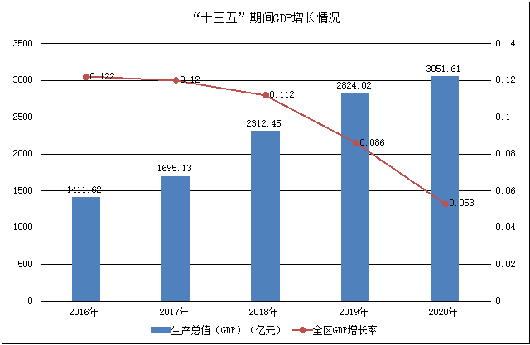
图2-1 原余杭区“十三五”期间GDP变化图
（2）产业发展
产业结构进一步优化，第三产业比例持续提高。以“十大产业”为重点，全区各项产业蓬勃发展，未来需要城市交通提供更有力的保障和支持。
2016年，第一产业实现增加值50.04亿元，增长1.5%；第二产业实现增加值477.86亿元，增长4.1%；第三产业实现增加值883.72亿元，增长18.1%。三次产业结构比例由上年的3.8：36.8：59.4调整为3.5：33.9：62.6，第三产业占比同比提高3.2个百分点。
2017年，第一产业增加值50.45亿元，增长1.2%；第二产业增加值551.41亿元，增长5.4%；第三产业增加值1093.27亿元，增长16.2%。三次产业结构比例由上年的3.4：34.1：62.5调整为3.0：32.5：64.5，第三产业比重较上年提高了2个百分点。
2018年，第一产业增加值50.46亿元，增长1.7%；第二产业增加值629.68亿元，增长5.9%；第三产业增加值1632.30亿元，增长13.6%。全区三次产业结构由上年的2.5：28.8：68.7调整为2018年的2.2：27.2：70.6。第三产业占比较上年提高1.9个百分点。
2019年，第一产业增加值53.31亿元，增长2.6%；第二产业增加值652.25亿元，增长5.0%；第三产业增加值2118.46亿元，增长10.0%。全区三次产业结构由上年的2.2：27.2：70.6调整为2019年的1.9：23.1：75.0。第三产业占比较上年提高4.4个百分点。
2020年，第一产业增加值52.62亿元，下降0.2%；第二产业增加值676.93亿元，增长6.5%；第三产业增加值2322.06亿元，增长5.0%。全区三次产业结构由上年的1.9：23.1：75.0调整为1.7：22.2：76.1，第三产业占比较上年提高1.1个百分点。全区数字经济核心产业实现增加值1708.0亿元，增长5.6%，占生产总值比重为56.0%。全区281家数字经济核心产业单位共实现营业收入4877.98亿元，增长11.3%，其中，信息软件、数字内容产业营业收入增幅分别达11.0%、10.7%。

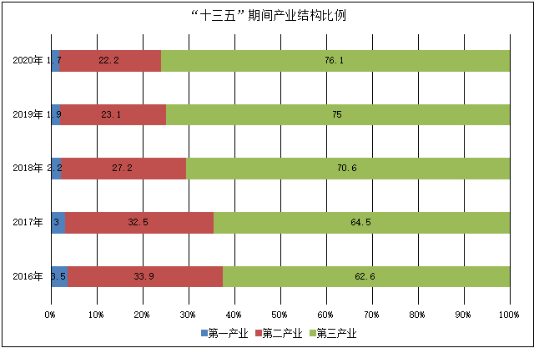
图2-2 原余杭区“十三五”期间“三产”产值占比图
（3）人口发展
“十三五”期间，原余杭区人口逐年增加，城镇化进程加快，非农人口持续增加。
2016年，全区户籍人口98.46万人，比上年末增加3.37万人。年末总户数27.39万户，比上年末增加1.13万户。全年出生人口14215人，人口出生率14.66‰，人口自然增长率9.53‰，户籍出生婴儿性别比为107.8。
2017年，全区户籍人口104.05万人，比上年末增加5.59万人。年末总户数29.42万户，比上年末增加2.03万户。全年出生人口14055人，人口出生率13.82‰，人口自然增长率7.93‰，户籍出生婴儿性别比为108.4。
2018年底，全区户籍人口109.86万人，比上年末增加5.81万人。年末总户数31.52万户，比上年末增加2.10万户。全年出生人口12871人，人口出生率12.03‰，人口自然增长率6.66‰，户籍出生婴儿性别比为108.1。
2019年底，全区户籍人口116.18万人，比上年末增加6.32万人。年末总户数33.71万户，比上年末增加2.19万户。2019年全年，出生人口13122人，人口出生率11.61‰，人口自然增长率7.66‰，户籍出生婴儿性别比为108.3。
2020年底，全区户籍人口121.90万人，比上年末增加5.72万人。年末总户数36.33万户，比上年末增加2.62万户。2020年全年出生人口10924人，人口出生率9.18‰，人口自然增长率4.45‰，户籍出生婴儿性别比为102.54。
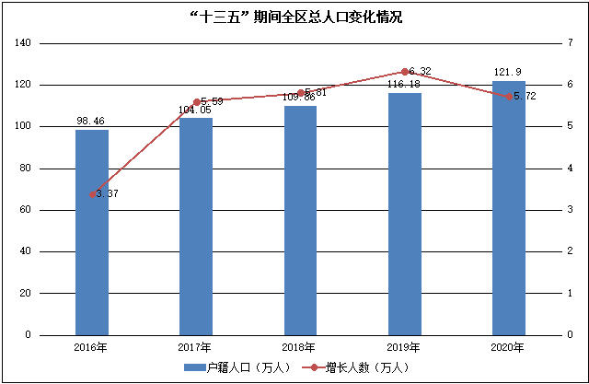
图2-3 原余杭区“十三五”期间人口变化图
（4）小汽车发展
“十三五”期间，原余杭区小汽车保有量持续增加，截至2019年底，小汽车保有量达432051辆（含28828辆新能源）。过去十年，全区小汽车保有量年均增长率达21%。

表2-1 原余杭区小汽车年度保有量一览表
年份 | 小汽车保有量（辆） | 含：新能源车保有量
2010 | 139166
2011 | 174976
2012 | 213761
2013 | 256317
2014 | 278337
2015 | 291084
2016 | 309600
2017 | 333868
2018 | 368900
2019 | 432051 | 28828
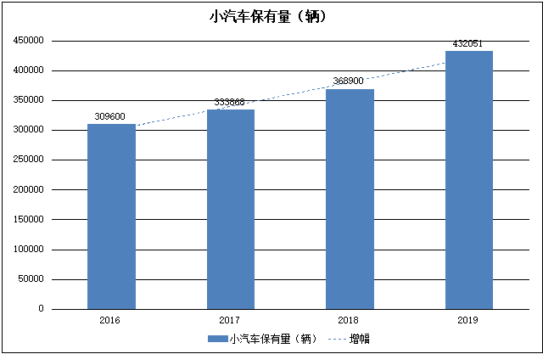
图2-4 原余杭区“十三五”期间小汽车保有量变化图

2.2城市道路
“十三五”期间，新余杭区范围快速路大规模启动建设，主次干路建设不断推进，超额完成原“十三五”规划建设目标。其中，快速路建设59.58km（含续建、完工、开工，其中十三五期间完工1.6km），快速路建设目标55.2km（含续建、完工、开工储备），快速路建设任务完成率为107.9%；主次干路建设78.59km、整治49.16km，合计127.75km（含续建、完工、开工，十三五期间完工53.16km），主次干路建设、整治目标81km（含储备），主次干路建设目标完成率为157.7%。
在快速路方面，城西片区开工建设27.38km，包括文一西路（荆长大道-东西大道）快速路、留祥快速路西延等重要的快速通道，将极大改善未来科技城、西站枢纽、南湖科学中心及杭州云城对外交通联系。东部片区开工建设5.4m（十三五期间完工1.6km），其中，建成上塘路-康桥路立交一期工程，实现了上塘高架北延至南庄兜快速联系，开工建设莫干山路快速路，逐步完善大城北区域快速路网体系。区域联系道路方面，“十三五”期间，开工建设余杭至临平东西向快速通道，将极大方便余杭区和临平区等各片区之间的联系，缓解老东西大道、绕城北线的交通压力。
在主次干路方面，全区续建完工、新建总长78.59km，其中，城西片区开工建设35.2km（十三五期间完工27.35km），包括文二西路、绿汀路、南湖东路北段、水乡北路、创远路工程、金星二路、文一西路（南湖科学中心段）、之达路，未来科技城核心区路网骨架基本完善，南湖科学中心区域路网骨架逐步构建；东部片区开工建设43.39km（十三五期间完工25.81km），包括杭行路、金昌路、棕榈路西延、储运路、西塘路、桥良路、杜文路等，区域路网骨架逐步完善。
在整治方面，全区城市道路整治提升49km，其中，城西片区整治道路16km，东部片区整治道路33km，道路综合环境、交通条件得到较大改善。
余杭区道路建设仍处于“增量扩张”阶段，全区城市路网骨架逐步构建，与主城联系通道不断完善，近期由于部分主要通道仍处于建设阶段，局部区域交通拥堵仍将持续一段时间。
表2-2 “十三五”期间快速路建设情况一览表（单位：万元）
序号 | 区位 | 项目名称 | 项目内容/  规模 | 长度(km) | 开工时间 | 完工  时间 | 总投资 | “十三五”投资
1 | 余杭区 | 东西向快速路 | 疏港枢纽-城南路其中新余杭区范围运河-城南路，长度26.8km | 26.8 | 2018 | 2021 | 768105 | 417765
2 | 城西片区 | 文一西路（东段） | 荆长大道-五常港河 | 1.7 | 2019 | 2022 | 22000 | 11000
3 | 城西片区 | 文一西路提升改造工程 | 荆长大道-东西大道 | 6.88 | 2019 | 2022 | 638893 | 39722
4 | 城西片区 | 留祥快速路西延 | 西湖区界-二绕 | 18.8 | 2020 | 2022 | 570000 | 0
5 | 东部片区 | 上塘路-康桥路立交一期 | 上塘高架北延 | 1.6 | 2017 | 2019 | 39000 | 39000
6 | 东部片区 | 莫干山路快速路 | 绕城高速-石祥路，5.7km，我区3.8km | 3.8 | 2020 | 2022 | 80000 | 40000
合计 |  |  |  | 59.58 |  |  | 2117998 | 547487
表2-3 “十三五”期间主次干路建设情况一览表（单位：万元）
序号 | 区位 | 项目名称 | 项目内容/规模 | 长度  (km) | 开工时间 | 完工  时间 | 总投资 | “十三五”投资
1 | 城西片区 | 文二西路 | 上仓路-荆长大道，5.9km，宽36m | 5.9 | 2015 | 2016 | 88692 | 16738
2 | 城西片区 | 文二西路 | 上仓路-东西大道，长约805m，宽33m | 0.805 | 2015 | 2016 | 12366 | 3003
3 | 城西片区 | 绿汀路 | （常余路）良睦路-荆长大道，长2.95km、宽40m | 2.95 | 2015 | 2021 | 44340 | 39833
4 | 城西片区 | 规划三路 | 绿汀路至仓南路，长约425m，宽28m | 0.425 | 2015 | 2016 | 3057 | 1146
5 | 城西片区 | 向往街 | 常二路至永福路，长约547.238m，宽29m | 0.547 | 2016 | 2017 | 5072 | 5372
6 | 城西片区 | 木桥路 | 东西大道至科技大道，长约1210m，宽28m | 1.21 | 2016 | 2017 | 16161 | 6829
7 | 城西片区 | 舒心路 | 文一西路-文二西路，长1010m，宽30m | 1.01 | 2016 | 2017 | 13000 | 6303
8 | 城西片区 | 创远路 | 文一西路-文二西路，长1004m，宽30m | 1.004 | 2016 | 2017 | 14500 | 11325
9 | 城西片区 | 景兴路 | 文一西路-文二西路，长约1014.334m，宽30m | 1.014 | 2016 | 2017 | 14200 | 10240
10 | 城西片区 | 规划三路 | 水城北路-良睦路，长约600m，宽29m | 0.6 | 2016 | 2017 | 8500 | 7114
11 | 城西片区 | 创景路 | 文一西路-文二西路，长约1003.434m，宽30m | 1.003 | 2016 | 2020 | 13300 | 9196
12 | 城西片区 | 上仓路 | 水乡北路-文二西路，长约456m，宽24m | 0.456 | 2017 | 2018 | 3214 | 3275
13 | 城西片区 | 上和路 | 绿汀路-闲富北路长约1582m，宽36m | 1.582 | 2017 | 2019 | 16100 | 11066
14 | 城西片区 | S207延伸段 | 纵二路-绿汀路，长约1180m，宽40m | 1.18 | 2017 | 2019 | 15500 | 12015
15 | 城西片区 | 南湖东路北段 | 安乐路-凤新路，长1300m | 1.3 | 2018 | 2019 | 4500 | 4500
16 | 城西片区 | 城东路 | 科技大道-余杭塘河南，全长约1050m，宽34m | 1.05 | 2018 | 2019 | 17280 | 11000
17 | 城西片区 | 荆长大道有机更新 | 绿汀路-五常大道，长约1230m，宽度为40m | 1.23 | 2018 | 2020 | 14760 | 8651
18 | 城西片区 | 水乡北路 | 良上线-万金路，长1369m | 1.369 | 2018 | 2020 | 17352 | 11987
19 | 城西片区 | 创远路 | 仓兴街-海曙路，长668m | 0.668 | 2018 | 2020 | 3685 | 3685
20 | 城西片区 | 绿汀路 | 文二西路-良睦路，长2.5km； | 2.5 | 2018 | 2022 | 132741 | 104314
21 | 城西片区 | 上仓路 | 文二西路-文一西路，长约701m，宽27m | 0.701 | 2019 | 2021 | 14007 | 9251
22 | 城西片区 | 文一西路工程 | 舟南路-南湖西路，长2.6km、宽42m | 2.6 | 2019 | 2020 | 79520 | 79520
23 | 城西片区 | 之达路工程 | 329国道-苕南路，长1.7km、宽42m | 1.7 | 2019 | 2020 | 50107 | 50107
24 | 城西片区 | 泰闲路 | 规划道路-东至良睦路，长1600m，宽26m | 1.6 | 2019 | 2021 | 25000 | 20000
25 | 城西片区 | 之达路北延跨南苕溪工程 | 之达路-科技大道，长329m、桥梁段宽36.6m、环溪路宽25m | 0.329 | 2020 | 2021 | 13101 | 13101
26 | 城西片区 | 金星二路 | 文二西路-文一西路，长466m，宽36m | 0.466 | 2020 | 2022 | 10347 | 1241
小计 |  |  |  | 35.199 |  |  | 650402 | 460812
27 | 东部片区 | 康良路西段 | 良祥路-良居路，长595m，宽45m | 0.595 | 2014 | 2017 | 9632 | 5886
28 | 东部片区 | 仁良路 | 宽30m，长1420m | 1.42 | 2014 | 2017 | 8927 | 770
29 | 东部片区 | 杭行路二期 | 勾运路-康桥路，长2km，宽40m；  巨州路-杭行路，长670m，宽60m； | 2 | 2014 | 2018 | 36725 | 31250
30 | 东部片区 | 锦江路北延 | 勾运路至康良路，长1800m，宽33m。 | 1.8 | 2014 | 2018 | 12099 | 5881
31 | 东部片区 | 郁宅路 | 杭行路-巨州路，长700m，宽30m，桥梁1座 | 0.7 | 2014 | 2018 | 5685 | 1795
32 | 东部片区 | 桥良路 | 杭行路-巨州路，长770m，宽30m | 0.77 | 2014 | 2018 | 7879 | 7879
33 | 东部片区 | 金昌路 | 莫干山路-古墩路，长1.1km，宽40m | 1.1 | 2014 | 2016 | 18073 | 4592
33 | 东部片区 | 金昌路 | 杭行路-勾阳路，长1.5km，宽40m | 1.5 | 2015 | 2018 | 22693 | 21193
34 | 东部片区 | 洛阳路 | 宽30m，长1500m，桥梁1座 | 1.5 | 2016 | 2017 | 12410 | 12385
35 | 东部片区 | 杭行路 | 好运路-勾运路，长487m，宽40m | 0.487 | 2015 | 2017 | 3800 | 3300
36 | 东部片区 | 玉鸟路 | 良渚大道-郎斗路，长300m，宽28m | 0.3 | 2015 | 2018 | 3500 | 4985
37 | 东部片区 | 良平路西段 | 良祥路-良渚大道，全长约739m，宽28m， | 0.739 | 2015 | 2018 | 7138 | 8838
38 | 东部片区 | 棕榈路西延 | 莫干山路-古墩路，长1.0km，宽40m | 1 | 2015 | 2019 | 36000 | 16200
39 | 东部片区 | 网周路 | 新104国道-康良路，长452m，宽42m | 0.452 | 2016 | 2018 | 4800 | 5291
40 | 东部片区 | 杜文路 | 康良路-良居路，长400m，宽32-20m | 0.4 | 2016 | 2019 | 3500 | 3500
41 | 东部片区 | 玉鸟路 | 良祥路-郎斗路，长930m，宽28m | 0.93 | 2017 | 2019 | 12500 | 12500
42 | 东部片区 | 良祥路北段 | 玉鸟路-良平路，长1km、宽28-50m | 1 | 2017 | 2019 | 22000 | 22000
43 | 东部片区 | 杜文路南段 | 104国道-古墩路，长733m，宽32m | 0.733 | 2017 | 2019 | 10000 | 10000
44 | 东部片区 | 杜文路北段 | 康良路-良平路，长160m，宽30m | 0.16 | 2017 | 2019 | 2500 | 2500
45 | 东部片区 | 康良路 | 立新路西-疏港公路，长400m，宽45m | 0.4 | 2017 | 2019 | 8800 | 8500
45 | 东部片区 | 康良路 | 疏港公路-老104国道，长650m，宽45m | 0.65 | 2018 | 2020 | 18000 | 18000
46 | 东部片区 | 獐山路 | 洛阳路-奉运路，长约 1650m，宽30m | 1.65 | 2018 | 2020 | 17027 | 17027
47 | 东部片区 | 獐山路 | 启航路-洛阳路。长900m，宽30m | 0.9 | 2018 | 2020 | 8780 | 8780
48 | 东部片区 | 仁康路 | 奉欣路-临港路。全长2300m，宽36m。 | 2.3 | 2018 | 2019 | 19799 | 19799
49 | 东部片区 | 仁良路 | 临港路-獐山路，长约415m，宽度 33 m | 0.415 | 2018 | 2019 | 7332 | 7332
50 | 东部片区 | 杜文路 | 古墩路-东西大道，长700m，宽28m | 0.7 | 2018 | 2020 | 14000 | 14000
51 | 东部片区 | 网周路南延 | 古墩路-新甫路，长440m，宽28m | 0.44 | 2018 | 2020 | 7000 | 6000
52 | 东部片区 | 良平路 | 立新路西-叶家坝港，长420m，宽26m | 0.42 | 2018 | 2020 | 7000 | 7500
53 | 东部片区 | 北一路 | 为城市次干道。长350m，宽24m | 0.35 | 2018 | 2020 | 4500 | 5500
54 | 东部片区 | 新甫路 | 良祥路-章德路，长度约2800m，宽28-36m | 2.8 | 2018 | 2022 | 49000 | 15000
55 | 东部片区 | 前程路 | 苕溪南路-凤都路，长2659m，宽45m | 2.659 | 2018 | 2021 | 39646 | 39646
56 | 东部片区 | 南洋北路二期 | 南洋北路-精工北路，长1200m，宽24m | 1.2 | 2018 | 2021 | 10266 | 10266
57 | 东部片区 | 蒿山路 | 创业路-凤都路，长2200m，宽42m | 2.2 | 2019 | 2021 | 37681 | 37681
58 | 东部片区 | 凤都路一 | 前程路-蒿山路，长1400m，宽45m | 1.4 | 2019 | 2021 | 33161 | 33161
59 | 东部片区 | 杭行路北延 | 下穿老宣杭铁路，长730m、宽40m | 0.73 | 2019 | 2021 | 62000 | 50000
60 | 东部片区 | 创业路及崇化路 | 创业路:蒿山路-崇化路，长562m，宽39m；崇化路：云霄路-创业路，长357m，宽30m | 0.919 | 2020 | 2021 | 19800 | 2800
61 | 东部片区 | 蒿山路及云宵路 | 蒿山路：创业路-云宵路，长395m，宽42m；云宵路：蒿山路-崇化路，长523m，宽20m | 0.918 | 2020 | 2021 | 17000 | 2500
62 | 东部片区 | 观山路 | 紫塍路-凤都路，长674m，宽30m | 0.674 | 2020 | 2021 | 9500 | 3000
63 | 东部片区 | 西塘路 | 良运街-通运街，长1.1km、宽40m | 1.1 | 2020 | 2021 | 19500 | 4000
64 | 东部片区 | 储运路 | 黄家门港-良运街，长0.6km，宽36m | 0.6 | 2020 | 2022 | 12000 | 2000
65 | 东部片区 | 勾阳路 | 良运街-通运路，长约1200m，宽40m | 1.2 | 2020 | 2022 | 25000 | 10000
66 | 东部片区 | 紫塍路 | 前程路-蒿山路，长1180m，宽30m | 1.18 | 2020 | 2022 | 25000 | 4000
小计 |  |  |  | 43.391 |  |  | 711653 | 507237
合计 |  |  |  | 78.59 |  |  | 1362055 | 968049

表2-4 “十三五”期间主次干路整治情况一览表（单位：万元）
序号 | 区位 | 项目名称 | 项目内容/规模 | 长度（km） | 开工  时间 | 完工  时间 | 总投资 | “十三五”投资
1 | 城西片区 | 荆长大道有机更新 | 文二西路-02省道，长约1600m，宽度为40m | 1.6 | 2016 | 2017 | 10730 | 8281
2 | 城西片区 | 荆长大道提升 | 绿汀路-五常大道，长1.2km | 1.2 | 2018 | 2020 | 14695 | 14695
3 | 城西片区 | 海曙路提升 | 绿汀路-绕城高速，长6.6km | 6.6 | 2018 | 2019 | 18611 | 18611
4 | 城西片区 | 常二路提升 | 文一西路-灵长路，长2.1km | 2.1 | 2019 | 2020 | 7869 | 7869
5 | 城西片区 | 良睦路提升 | 02省道-泰闲路以南，长约1266m，宽度24-42m | 1.266 | 2020 | 2021 | 43543 | 43543
6 | 城西片区 | 闲林东路拓宽 | 闲富中路-良睦路，全长约3.17km，宽度为36-42m | 3.17 | 2020 | 2022 | 28717 | 28717
小计 |  |  |  | 15.936 |  |  | 124165 | 121716
7 | 东部片区 | 莫干山路整治 | 收费站-区界，长4km，宽45m | 4 | 2014 | 2016 | 69780 | 26222
8 | 东部片区 | 通益路整治 | 勾运路-杭州界，长1.5km，两侧各扩10m | 1.5 | 2014 | 2016 | 20649 | 10743
9 | 东部片区 | 好运路东延整治 | 巨州路-新开挖河道，长650m，宽30m | 0.65 | 2014 | 2017 | 4713 | 4213
10 | 东部片区 | 逸盛路整治 | 西起港虹西路、东至吴家门路，全长300m，宽26m。 | 0.3 | 2016 | 2017 | 1500 | 1500
11 | 东部片区 | 上塘路-康桥路 | 路口提升改造 | 0 | 2017 | 2019 | 39000 | 39000
12 | 东部片区 | 凤都路改造 | 前程路-104国道，长1179m，宽36m | 1.179 | 2018 | 2019 | 5515 | 5515
13 | 东部片区 | 瓶窑镇羊城路改造 | 苕溪南路-岭上路，长2.9km，宽26m | 2.9 | 2018 | 2020 | 16510 | 16510
14 | 东部片区 | 古墩路提升 | 西至毛家漾港，东南至拱墅区界，长6800m | 6.8 | 2018 | 2020 | 29500 | 29500
15 | 东部片区 | 良祥路提升 | 北起玉鸟路，南至古墩路，长约300m，宽50m | 0.3 | 2018 | 2020 | 5000 | 5000
16 | 东部片区 | 港虹东路道路提升 | 为城市支路。逸盛路-博园路，长380m，宽20m | 0.38 | 2018 | 201 | 900 | 900
17 | 东部片区 | 好运路提升 | 西至莫干山路，东至储运路，长度约3700m（非涉铁段） | 3.7 | 2019 | 2022 | 18000 | 6000
18 | 东部片区 | 杭行路提升 | 南起区界，北至勾良路北侧，全长约3500m（非涉铁段） | 3.5 | 2019 | 2021 | 15000 | 5110
19 | 东部片区 | 新区路道路及两侧绿化提升 | 东起新区路，西至獐山路，道路长2000m，宽32m，建设内容包括路面修整，侧石更换，机非隔离带设置，道路两侧及高速入口约15万方绿化、环境提升等 | 2 | 2020 | 2021 | 14000 | 7200
20 | 东部片区 | 运溪路（新区路-獐山路）提升改造 | 道路全长4300m，宽12m，道路两侧绿化提升，人行道板铺装米，老旧违章建筑拆除，立面整治等 | 4.3 | 2020 | 2021 | 10812 | 7800
21 | 东部片区 | 储运路南段提升 | 好运路-勾运路，长度630m，宽36m | 0.63 | 2020 | 2022 | 2978 | 280
22 | 东部片区 | 勾仁大道提升程 | 东起莫干山路，西至古墩路，长1.08km（具体长度以实测为准） | 1.08 | 2020 | 2022 | 1194 | 240
小计 |  |  |  | 33.219 |  |  | 255051 | 165733
合计 |  |  |  | 49.155 |  |  | 379216 | 287449

2.3轨道交通
“十三五”期间，全区轨道交通建设取得较大发展，建设（含续建完工、开工）城市轨道/城际轨道交通7条线路，总长度约72.1km，超额完成原“十三五”规划建设目标36.5km。
建成通车线路3条总里程约31.96公里，包括地铁2号线、5号线及16号线。其中：2号线于2017年12月27日开通，余杭段长约6公里；5号线首通段于2019年6月24日开通运营，后通段于2020年4月23日开通运营，余杭段长约11.7公里；16号线于2020年4月23日开通运营，余杭段长约14.26公里。
在建线路4条总里程约40.14公里，包括3号线一期及北延、4号线二期、10号线一期及机场快线。其中：3号线一期长约11.6公里，计划2021年建成通车，北延段长约4.7公里，计划2022年6月建成通车；4号线二期长约5.64公里，计划2021年建成通车；10号线一期长约4.9公里，计划2021年建成通车；机场快线长约13.3公里，计划2022年建成通车。
另外，与杭州西站枢纽同步，新建杭州西站枢纽及湖州至杭州西至杭黄高铁连接线工程（湖杭铁路），余杭段长41.2km。
目前轨道交通在余杭区通车里程较短,规划线路尚处于建设当中,轨道交通大运量快速通勤功能还未充分发挥；轨道交通站点配套设施不够完善，地铁站点“最后一公里”问题还需提升，地铁与地面公交、公共自行车的零换乘未完全实现。
表2-5 “十三五”期间轨道交通建设情况一览表（单位：万元）
序号 | 区位 | 项目名称 | 项目内容/规模 | 开工时间 | 完工时间 | 总投资 | “十三五”投资
1 | 城西片区 | 地铁5号线 | 余杭段沿线站点、线路11.7km | 2014 | 2020 | 708800 | 708800
2 | 城西片区 | 地铁16号线 | 余杭段沿线站点、线路14.26km | 2016 | 2020 | 517400 | 517400
3 | 城西片区 | 地铁3号线 | 余杭段沿线站点、线路16.3km | 2017 | 2022 | 113900 | 79730
4 | 城西片区 | 机场快线 | 余杭段沿线站点、线路13.3km | 2019 | 2022 | 914600 | 457300
5 | 城西片区 | 杭州西站枢纽 | 高铁余杭西站枢纽 | 2019 | 2022 | 710000 | 284000
6 | 城西片区 | 湖杭铁路 | 新建湖州至杭州西至杭黄高铁连接线工程 | 2019 | 2022 | 1191200 | 476480
7 | 东部片区 | 地铁2号线 | 余杭段沿线站点、线路6km | 2014 | 2017 | 479900 | 479900
8 | 东部片区 | 地铁10号线 | 余杭段沿线站点、线路4.9km | 2017 | 2021 | 451400 | 315980
9 | 东部片区 | 地铁4号线 | 余杭段沿线站点、线路5.64km | 2017 | 2021 | 523300 | 366310
合计 |  |  |  |  |  | 5610500 | 3685900

2.4场站设施
2.4.1公共停车场
“十三五” 期间，全区建设（续建、完工、开工）公共停车场库27个、总泊位6996个（不含临时公共泊位），其中，城西片区3968个、东部片区3028个。
其中，新建并完工项目22个、总泊位5251个（不含临时公共泊位），包括，城西片区2399个、东部片区2852个。超额完成原“十三五”规划建设目标（新建并完工718个），公共停车场库建设目标完成率达830%。
近几年全区停车泊位快速增长，但分布不甚均衡，新增泊位主要位于新建区域，建成区停车压力依然紧张。同时，停车产业化推进缓慢，社会力量积极性不高，由于产权及投资回报上的制约，难以激发社会参与停车设施建设的积极性。

表2-6 “十三五”期间公共停车场建设情况一览表（单位：万元）
序号 | 区位 | 项目名称 | 规模 | 开工时间 | 完工时间 | 总投资 | “十三五”投资
1 | 城西片区 | 核心区块地下停车场 | 708 | 2015 | 2019 | 30150 | 25150
2 | 城西片区 | 阿里巴巴公共停车场 | 1410 | 2016 | 2017 | 1500 | 1500
3 | 城西片区 | 梦想小镇地面停车位 | 48 | 2017 | 2018 | 100 | 100
4 | 城西片区 | 良睦路海曙路交叉口西南停车场 | 100 | 2017 | 2018 | 100 | 100
5 | 城西片区 | 未来科技城第二幼儿园及九一贯制学校停车场 | 209 | 2017 | 2019 | 4500 | 4500
6 | 城西片区 | 良渚文化艺术走廊停车场 | 214 | 2018 | 2018 | 250 | 250
7 | 城西片区 | 未来科技城第三小学停车场 | 369 | 2018 | 2019 | 4500 | 4500
8 | 城西片区 | 未来科技城第三幼儿园停车场 | 49 | 2018 | 2019 | 1000 | 1000
9 | 城西片区 | 未来科技城第三初级中学操场地下停车库 | 396 | 2019 | 2021 | 5500 | 5500
10 | 城西片区 | 未来科技城第四小学操场地下停车库 | 215 | 2019 | 2021 | 4000 | 4000
11 | 城西片区 | 闲林埠基础设施配建工程地下停车库 | 250 | 2019 | 2021 | 70000 | 70000
小计 |  |  | 3968 |  |  | 121600 | 116600
12 | 东部片区 | 古墩路小学操场下停车库 | 293 | 2015 | 2017 | 4500 | 4500
13 | 东部片区 | 油车桥幼儿园地下公共停车场 | 70 | 2015 | 2017 | 1000 | 1000
14 | 东部片区 | 东风杭汽地块配套九一贯制 | 157 | 2016 | 2016 | 3000 | 3000
15 | 东部片区 | 大陆小学地下停车场 | 221 | 2016 | 2017 | 4500 | 4500
16 | 东部片区 | 新良路P+R公共停车场 | 200 | 2016 | 2017 | 200 | 200
17 | 东部片区 | 谢村小学操场下停车库 | 160 | 2016 | 2018 | 3000 | 3000
18 | 东部片区 | 运河村小学操场地下停车库 | 212 | 2016 | 2018 | 4500 | 4500
19 | 东部片区 | 瓶窑中学操场地下停车库 | 296 | 2016 | 2020 | 6500 | 6500
20 | 东部片区 | 新城第三小学操场下公共停车场 | 216 | 2016 | 2018 | 3000 | 3000
21 | 东部片区 | 崇贤一小操场地下停车库 | 270 | 2016 | 2018 | 3000 | 3000
22 | 东部片区 | 良渚遗址申遗出地面停车场 | 230 | 2018 | 2018 | 250 | 250
23 | 东部片区 | 博路尚（双创中心）停车场工程 | 60 | 2018 | 2019 | 100 | 100
24 | 东部片区 | 小洋坝小学操场地下停车库 | 189 | 2018 | 2019 | 4500 | 4500
25 | 东部片区 | 地铁良渚站临时换乘停车场 | 123 | 2018 | 2019 | 100 | 100
26 | 东部片区 | 新城一小地下停车场 | 155 | 2018 | 2019 | 4500 | 4500
27 | 东部片区 | 新城二小地下停车场 | 176 | 2020 | 2023 | 6500 | 6500
小计 |  |  | 3028 |  |  | 49150 | 49150
合计 |  |  | 6996 |  |  | 170750 | 165750
“十三五”期间，新能源汽车充电设施发展较快。截至2020年底，余杭区内已实施完成的公共充电设施为96座，合计公共充电枪数866个。公共充（换）点设施遍布全区，除未来科技城、良渚新城等核心区域外，径山、鸬鸟、仁和等较为偏远区域亦有布点。
2.4.2公交场站
“十三五”期间，全区新建公交首末站/枢纽站7处，总面积6万㎡，其中，城西片区新建2处、总面积2.3万㎡，东部片区新建3处、总面积3.7万㎡。原“十三五”规划建设目标为开工建设9个公交场站、总面积约8万㎡，部分场站由于结合轨道建设优化调整，公交场站建设完成率为75%。
“十三五”期间，公交场站建设力度较大，有效缓解了公交进场压力。但另一方面，以公交换乘枢纽为核心的公交换乘体系尚未全面构建，公交总体效率仍待进一步提升。

表2-7 “十三五”期间公交场站建设情况一览表（单位：万元）
序号 | 区位 | 项目名称 | 项目内容/规模 | 面积（㎡） | 开工时间 | 完工时间 | 总投资 | “十三五”投资
1 | 城西片区 | 梦想小镇公交首末站及公交BRT首末站 | 良睦路以东，梦想小镇以北，用地面积约13.287亩 | 8858 | 2016 | 2018 | 3800 | 3800
2 | 城西片区 | 里项公交首末站 | 首末站，10500㎡ | 10500 | 2019 | 2020 | 7000 | 7000
3 | 城西片区 | 红卫北路公交首末站 | 新建公交首末站，建设用地面积3002平方米. | 3002 | 2019 | 2021 | 535 | 350
小计 |  |  |  | 22360 |  |  | 11335 | 11150
4 | 东部片区 | 良渚公交中心站 | 中心站、兼停车功能，20955㎡ | 20955 | 2016 | 2017 | 10659 | 10659
5 | 东部片区 | 地铁良渚站临时公交首末站 | 本项目位于杜文路与古墩路交叉口，占地5730平方米，合8.595亩 | 5730 | 2017 | 2017 | 350 | 350
6 | 东部片区 | 彭公公交首末站 | 项目用地面积9.292亩。总建筑面积360平方米。 | 6195 | 2019 | 2020 | 904 | 904
7 | 东部片区 | 仁康路公交首末站 | 新建公交首末站，用地面积约5.89亩平方米。 | 3927 | 2020 | 2021 | 2500 | 1400
小计 |  |  |  | 36807 |  |  | 14413 | 13313
合计 |  |  |  | 59167 |  |  | 25748 | 24463

2.5市政管网
“十三五”期间，原余杭区市政管网建设力度进一步加大，供水、污水、电力等建设相对系统完整、功能齐全、覆盖到位，规划完成率达100%。
（1）供水管道
2016年，实施供排水基础设施项目60个，累计完成投资 4.93亿元，实施供水管网改造项目58个，管网改造307.87km，完成全年计划的60%。其中，区本级项目18个，供水厂站建设实施项目4个，完成投资4111万元；供水管网建设实施项目 4个，完成投资6307万元，更新改造老旧供水管网214.32km。
2017年，实施供排水基础设施项目118个，完成供排水基础设施建设投资6.02亿元。其中，完成污水项目投资3.48亿元，供水项目投资2.54亿元。千岛湖配水工程（仁和支线）、仁和水厂二期、宏畔水厂技改等工程开工，推进配套道路实施的管网新建项目和管网改造项目。区水务公司日供水能力80万吨，自来水受益率 98.02%。销售水量1.53亿吨，同比增长6.1%；最高日供水量突破 64 万吨。
2018年，区水务公司日供水能力80万吨，拥有运河水厂、塘栖水厂、宏畔水厂、仁和水厂、瓶窑水厂、径山水厂、獐山水厂7座自来水厂。供水管网总长8972千米，其中DN75及以上管网长度3275千米，供水区域面积966平方公里，涉及余杭区内 13个街道、6个镇。城乡居民自来水受益率98.07%。
2019年，区水务公司日供水能力94.5万吨，拥有运河水厂、塘栖水厂、宏畔水厂、仁和水厂、瓶窑水厂、径山水厂、獐山水厂7座自来水厂。供水能力82万吨/日，杭州趸售6.5万吨/日，供水管网总长9291千米，供水工程，千岛湖供水工程仁和支线完成管道敷设4.8千米，完成整体工程量的83.2%；仁和水厂二期土建基本完成，常规工艺通水运行；宏畔水厂技改工程一标段设备安装基本完成，二标段完成主体结构浇筑，完成工程量的90%；仁和至余杭供水管道工程敷设管道13.8千米，完成整体工程量的70%。
表2-8 “十三五”期间给水设施建设情况一览表（单位：万元）
序号 | 区位 | 项目名称 | 项目内容/规模 | 开工时间 | 完工时间 | 总投资 | “十三五”投资
（一）给水管网项目 |  |  |  |  |  | 32867 | 20667
1 | 余杭区 | 老旧供水管网更新改造工程 | 敷设DN20-DN200管1000km | 2014 | 2016 | 9000 | 3000
2 | 东部片区 | 余杭区仁和至余杭供水管道工程 | 敷设DN1000～DN1800供水管线约21.1km | 2014 | 2020 | 19364 | 15864
3 | 西部片区 | 余杭区瓶窑至径山供水管道工程 | 敷设DN800供水管线约11km | 2014 | 2019 | 4503 | 1803
（二）水源及引配水设施项目 |  |  |  |  |  | 65000 | 64500
1 | 东部片区 | 千岛湖配水工程——仁和水厂二期工程 | 水厂及原水管道部分 | 2015 | 2019 | 40000 | 39500
2 | 东部片区 | 第二水源输水通道城北线仁和支线工程 | 新建绕城-仁和水厂管道，管径DN2600，管长约6.3km | 2015 | 2020 | 25000 | 25000
其中，余杭区截至2020年底现有良渚文化城、未来科技城及大径山生态区3个给水系统。现状供水能力为46.4万吨/日，现有市政水厂5座、山区水厂2座：仁和水厂40万吨/日（供余杭20万吨/日），瓶窑水厂5万吨/日（后期取水口调整取消），径山水厂5万吨/日，獐山水厂3万吨/日，山区馒头山水厂0.5万吨/日及石门水厂0.4万吨/日，另杭州趸售6.5万吨/日，临安趸售6万吨/日。
根据供水专项规划，余杭区2025年规划用水量70万吨/日。2035年规划用水量87万吨/日。
（2）排（污）水管网
2016年，完成污水处理量7939万吨，同比增长11.3%，超计划4.53%。新增日截污纳管量8614吨。污水处理厂站建设实施项目7个，完成投资3.47亿元；污水管网建设方面,完成闲林里项污水工程，完成投资882万元，管道敷设3.1km；禾丰港水环境综合整治—河里河改造工程完工，完成清淤2.1km。
2017年，余杭污水处理厂三期、良渚污水处理厂三期和塘栖污水处理厂技改工程等3个项目均进水调试并投入运行；临平净水厂开工，完成尾水排放管线6.02千米。日污水处理能力29.8万吨，污水配套管网长度640.7千米，其中压力管109千米、重力管 531.7千米，投入运行的提升泵站71座，城市污水集中处理率90.74%。
2018年，区水务公司日污水处理能力约32吨，其中向杭州七格污水处理厂输送13万吨/日，塘栖污水处理厂处理能力3万吨/日，崇贤污水处理厂2万吨/日，良渚污水处理厂7万吨/日，余杭污水处理厂6万吨/日，农村污水分散式处理约1万吨/日。区水务公司污水配套管网长度911.1千米，其中压力管206.2千米、重力管704.9千米。城市污水集中处理率93.2% （不计算未截污纳管的西部山区和部分农村地区）。
全年完成区本级污水项目投资 4.12亿元，完成全年计划的 108.5%。完成塘栖污水处理厂提升改造，增加3万吨/日污水处理能力；崇贤污水处理厂提升改造工程完工，按计划实现进水调试；临平净水厂工程厂区完成桩基施工和基坑维护施工，进入底板施工，尾水排放管道完成8千米，排放口基本完成，完成工程量的53.4%，完成全年计划的106.8%；良渚污水处理厂四期工程完成 EPC（工程总承包） 招标；配合做好余杭污水处理厂四期工程PPP（政府和社会资本合作）招标；径山污水处理厂开展项目前期工作；配合区住建局完成 《余杭区供排水一体化规划》编制。
2019年，临平净水厂工程实现通水试运行，完成整体工程量的96.2%；余杭污水处理厂四期工程，基本完成围护桩施工，完成整体工程量的31%；良渚污水处理厂四期工程，完成地基基础工程，完成工程量的42%；实施余杭污水处理厂扩容改造等污水处理设施建设，提升未来科技城和临平副城污水处理能力7万吨/日。区水务公司日污水处理能力约 33万吨/日，其中；良渚污水处理厂、余杭污水处理厂、崇贤污水处理厂、塘栖污水处理厂4座污水处理厂自有污水处理能力18万吨/日，输送至杭州城西污水处理厂12.5万吨/日，农村污水分散式处理约1万吨/日。区水务公司污水配套管网长度 967.49千米、污水处理量1.02亿吨，同比增长10.36%。
表2-9 “十三五”期间污水设施建设情况一览表（单位：万元）
序号 | 区位 | 项目名称 | 项目内容/规模 | 开工  时间 | 完工  时间 | 总投资 | “十三五”投资
（一）污水泵站 |  |  |  |  |  | 11430 | 10397
1 | 城西片区 | 海曙路污水提升泵站 | 污水泵站用地面积约1508.8平方米,污水泵站规模为1.1万m3/d | 2016 | 2017 | 1100 | 1100
2 | 城西片区 | 葛巷泵站改建工程 | 建设泵站一座，设计规模为6.5万吨/日 | 2016 | 2017 | 730 | 697
3 | 东部片区 | 运河新城泵站及污水管线工程 | 2.5万吨/日污水泵站 | 2014 | 2017 | 5600 | 4600
4 | 东部片区 | 良渚新城泵站 | 2万吨/日污水泵站 | 2017 | 2018 | 4000 | 4000
（二）污水管网 |  |  |  |  |  | 6798 | 6798
1 | 城西片区 | 海曙路 | D600 2.6km | 2009 | 2014 | 416 | 416
2 | 城西片区 | 常二路 | D600 1.6km | 2009 | 2016 | 192 | 192
3 | 城西片区 | 荆长大道 | D500 1.3km | 2012 | 2013 | 130 | 130
4 | 城西片区 | 常余路 | D800 2.8km | 2014 | 2020 | 448 | 448
5 | 城西片区 | 良睦路 | D600 1.8km | 2009 | 2011 | 216 | 216
6 | 城西片区 | 金星二路 | D1200 1.5km | 2017 | 2018 | 360 | 360
7 | 城西片区 | 南湖东路 | D400~D500 2km | 2018 | 2019 | 580 | 580
8 | 城西片区 | 中泰路 | DN300~D400 2km | 2008 | 2009 | 160 | 160
9 | 城西片区 | 铜山溪路 | D300~D8005.6km | 2018 | 2019 | 560 | 560
10 | 东部片区 | 京杭运河西岸 | D800 3.6km | 2016 | 2020 | 576 | 576
11 | 东部片区 | 獐山路 | D1000 2.9km | 2018 | 2022 | 580 | 580
12 | 东部片区 | 古墩路 | D800 2.5km | 2016 | 2020 | 400 | 400
13 | 东部片区 | 疏港路 | D1000 2.5km | 2016 | 2020 | 500 | 500
14 | 东部片区 | 压力输送管 | D500 2.0km | 2015 | 2020 | 200 | 200
15 | 东部片区 | 巨州路 | D800 2.5km | 2015 | 2020 | 400 | 400
16 | 东部片区 | 泵站压力出水管 | D710 2.8km | 2015 | 2016 | 280 | 280
17 | 东部片区 | 金昌路 | D600 2.5km | 2015 | 2017 | 400 | 400
18 | 东部片区 | 勾阳路 | D800 2.5km | 2016 | 2020 | 400 | 400
其中，余杭区有2个排水系统：良渚文化城排水系统、未来科技城及西部四镇排水系。余杭区截至2020年底污水处理能力为18万吨/日，包括良渚污水处理厂（10万吨/日）、余杭污水处理厂（15.5万吨/日，其中四期7.5万吨/日目前处于试运行阶段）。
根据专项需求预测，预计2025年底，原余杭区污水量规模44.5万吨/日，2035年污水量规模71万吨/日。
（3）城市电网
“十三五”期间，余杭电网获得跨越式发展：一是余杭区电网规模大发展，境内新增500千伏变电站1座，新增主变2台，新增变电容量200万千伏安；新增220千伏变电站1座，新增主变4台，新增变电容量90万千伏安；新增110千伏变电站4座，新增主变12台，新增变电容量62.85万千伏安；改造35千伏变电站2座，改造主变3台，新增变电容量3.5万千伏安；新增10千伏配变容量113万千伏安，新增10千伏线路110回。二是余杭区电网网架结构明显加强，供电能力显著提升，供电可靠性更有保障，有效支撑了长三角一体化发展国家战略、G60科创走廊、杭州城西科创大走廊等战略部署的实施，有效推进了钱江经济开发区、城西片、良渚新城等重大平台发展。三是综合指标方面大幅提升，户均停电时间降低至91.677分钟，供电可靠性由99.9621%提升至99.9826%，综合电压合格率由99.997%提升至99.999%，配电自动化覆盖率由40.42%提升至94.27%。四是保障清洁能源全消纳，受益于“十三五”配电网升级改造，2020年实现光伏消纳6.595万千瓦，消纳比例达到100%，有力提升了本地清洁能源占比。五是绿色低碳发展方面，通过以电代煤、以电代油等电能替代，电力的终端能源消费占比提升至63%。六是供电服务及营商环境方面，深化“最多跑一次”改革，继续落实“再提升”十大举措和“获得电力”服务优化16条措施，抓实延伸投资界面、电力外线免审等政策执行，大力推行重大项目服务专员制，深化“水电气网”联动报装，为居民企业提供高效便捷、低廉优质的供电服务。
电网整体规模有较大提升，网架结构更趋合理、设备水平大幅提升、供电能力突飞猛进，为余杭经济社会的发展和人民生活水平的提高提供了强有力的保障。但是随着城市发展变化，用电负荷迅速攀升，全区220千伏、110千伏变电站容载比偏低，余杭西部和部分热点区块供电形势仍较为严峻。
（4）垃圾处理设施
“十三五”期间，原余杭区垃圾处理设施稳步建设。各镇街推动建设易腐垃圾就地处置点位70余个、处置能力600余吨，建设完工九峰垃圾处理场、日处理生活垃圾能力达3000吨，开工建设废弃动植物油脂垃圾处理项目、年处理能力达5万吨。
表2-10 “十三五”期间垃圾处理设施建设情况一览表（单位：万元）
序号 | 区位 | 项目名称 | 项目内容/规模 | 开工  时间 | 完工  时间 | 总投资 | “十三五”投资
1 | 全区各镇街 | 易腐垃圾就地处置项目 | 处置点位70余个，处置能力600余吨 | 2016 | 2020 | 12000 | 12000
2 | 城西片区 | 九峰能源项目 | 占地209.55亩，处理生活垃圾3000吨/日 | 2017 | 2019 | 180000 | 135000
3 | 东部片区 | 杭州通源美城环保有限公司处理5万吨废弃动植物油脂项目 | 项目占地面积为3.6亩，处理5万吨废弃动植物油脂 | 2020 | 2021 | 2724 | 1724
合计 |  |  |  |  |  | 194724 | 148724

2.6公园绿道
“十三五”期间，全区以专项建设、整治行动为抓手，实施公园、绿道建设，城市环境品质大幅提升。
在城西片区，结合河道及景观提升，建设欧美金融城公园、香樟港整治工程、凤凰山休闲公园景观工程、未来科技城核心区块公园工程、朱庙港河道景观绿化工程、山河港河道提升整治工程等。
在东部片区，结合良渚遗址公园，实施良渚古城遗址基础设施提升工程，对良渚古城遗址公园风貌进行提升，主要包括雕塑、小品、市政家具、标识标牌补充、城墙等苗木标识、停车场建设（原瓶窑大厦区块）等。实施良渚古城遗址公园现场陈列与展示二期项目，按照国家考古遗址公园建设标准，在良渚古城遗址核心区3.66平方公里范围，在三重城池结构、宫殿区、王陵区、居址与作坊区等已有展示项目的基础上，加强考古遗迹展示和增加可视化展项，活化展示打造良渚聚落体验区。
在西部片区，结合美丽乡村创建，建设径山花海、长乐公园、径山花海绿道、鸬鸟溪绿道、径山（双溪）绿道等。
截至“十三五”末，余杭区共计建设绿道长度327.42km，建设公园面积约817.79ha。
表2-11“十三五”末公园建设情况一览表（单位：万元）
序号 | 区位 | 项目名称 | 建设内容/规模 | 公园类别 | 公园  面积(ha) | 备注
1 | 城西片区 | 塔山公园 | 北至余昌路、东至狮山路、西至安乐路 | 综合公园 | 16 | 2008-2010
2 | 城西片区 | 南湖公园 | 南湖路南侧、城西路西侧 | 综合公园 | 50.93 | 2012-2014
3 | 城西片区 | 凤凰山公园 | 02省道（天目山路）以北、环湖东路以东、城南路以南、禹航路以西 | 综合公园 | 37.27 | 2018-2020
4 | 城西片区 | 余杭中央公园 | 文一西路以北，创景路以东 | 综合公园 | 36.67 | -
5 | 城西片区 | 方家山公园 | 东至联荣路、西至闲祝线、北至公园路、南至闲泰路 | 社区公园 | 4.41 | 2009-2011
6 | 城西片区 | 欧美金融城公园 | 北至余杭塘路，南至向往街，西至海鸥路，冬至云碧路 | 社区公园 | 4.65 | 2016-2018
7 | 城西片区 | 核心公园 | 创景路地铁站附近，奥克斯旁边 | 社区公园 | 0.5 | 2018-2020
8 | 城西片区 | 艺术公园 | 北临联创街，东靠景星路，西侧、南侧与欧美金融城西区紧连 | 社区公园 | 0.15 | -
9 | 城西片区 | 钱家岭公园 | 闲富南路西侧 | 社区公园 | 1.5 | -
10 | 城西片区 | 朱桥公园 | 中桥村村委会对面 | 社区公园 | 1.44 | -
11 | 城西片区 | 绿心公园 | 文二路与高教路交叉口 | 湿地公园 | 26.22 | -
小计 |  |  |  |  | 179.74
12 | 东部片区 | 杭州钱江经济开发区智荟动力公园 | 东至仁康路，西至东苕溪，南至奉欣路，北至骆驼桥港 | 综合公园 | 47.14 | 2018-2020
13 | 东部片区 | 窑山公园 | 北至窑山花园，东至大桥北路，南至里窑社区，西至南洋北路 | 综合公园 | 11.4892 | 2017-2019
14 | 东部片区 | 南山公园 | 位于京岚线北侧、东侧有下洋湿地公园，南侧有布舍·瓶窑别墅群 | 综合公园 | 60.23 | -
15 | 东部片区 | 良渚公园 | 北至良博路、东南斜交于莫干山路，西至玉琮路 | 综合公园 | 19.533 | 2016-2018
16 | 东部片区 | 良渚古城遗址公园 | 杭州市余杭区凤都路与104国道交叉口西北200米 | 遗址公园 | 366 | 2017-2019
17 | 东部片区 | 良渚文化村矿坑公园 | 东至竹径云山小区，西至太璞山，南至聚贤社区七贤郡小区，北至太璞山 | 社区公园 | 8 | 2013-2015
18 | 东部片区 | 良渚文化村公园-滨河公园 | 良渚文化村内沿毛家漾路 | 社区公园 | 4 | 2012-2014
19 | 东部片区 | 良渚文化村公园-茶语公园 | 竹径茶语小区南侧 | 社区公园 | 1.1 | 2005-2007
20 | 东部片区 | 良渚文化村公园-白鹭公园 | 东至毛家漾路，西至设计路，南至白鹭郡南；北至白鹭郡东 | 社区公园 | 4 | 2008-2010
21 | 东部片区 | 吴家门路景观公园 | 东至高速公路铁丝网，西至吴家门路时花花坛，南至南庄兜收费站场地铁丝网边，北至农发河河岸边 | 社区公园 | 4.5 | 2005-2007
22 | 东部片区 | 霓虹路景观公园 | 东至霓虹路人行道边，西至高速公路铁丝网，南至空地围墙边，北至高压铁塔边 | 社区公园 | 3.2 | 2006-2008
23 | 东部片区 | 美丽洲公园 | 东至设计路，南至新104国道，西至梧桐圩路，北至祥彭线 | 其他专类公园 | 29.337 | 2006-2008
24 | 东部片区 | 良渚文化广场 | 东至东西大道，南至莫干山路，西北至良渚街道办事处 | 其他专类公园 | 0.64 | 2018-2020
25 | 东部片区 | 良渚文化村公园-劝学公园 | 东南至劝学荟，西北至安吉路实验小学 | 游园 | 0.5 | 2016-2018
26 | 东部片区 | 勾庄公园 | 东至莫干山路，西至西塘河，南至万桥路，北至通信桥路 | 游园 | 0.7 | 1999-2001
小计 |  |  |  |  | 560.37
27 | 西部片区 | 吴山公园 | 北紧邻北苕溪，东至吴山路，南贴锦城街，南至大径山公园 | 综合公园 | 10 | 2014-2016
28 | 西部片区 | 径山花海 | 大径山乡村国家公园内 | 综合公园 | 66.67 | 2014-2016
29 | 西部片区 | 陆羽泉公园 | 北、东至竹海路，西至漕雅线 | 其他专类公园 | 0.65 | 2018-2020
30 | 西部片区 | 长乐公园 | 北至径山路，南至径东路，西到径西路 | 游园 | 0.365 | 2016-2018
小计 |  |  |  |  | 77.685
合计 |  |  |  |  | 817.79

表2-12“十三五”末绿道建设情况一览表（单位：万元）
序号 | 区位 | 绿道  名称 | 起止点位置 | 项目特点 | 绿道  级别 | 建设地点 | 长度（km）
1 | 城西片区 | 铜山溪绿道 | 中泰街道中桥村半山至白云村叶家头 | 依托铜山溪建设绿道 | 区级 | 中泰街道 | 7
2 | 城西片区 | 余杭塘河滨水公园绿道 | 狮山路至绕城高速 | 依托余杭塘河 | — | — | 10
3 | 城西片区 | 香樟港公园绿道 | 海曙路至滕家村路 | 依托香樟港建设绿道 | 社区级 | 未来  科技城 | 1.5
4 | 城西片区 | 高桥港（仓前段）游步道 | 高桥冯家桥至吴山集镇 | 依托高桥港建设 | 社区级 | 仓前街道 | 4
5 | 城西片区 | 文一西路绿道 | 绕城公路至闲林港 | 依托文一西路建设绿道 | — | 未来  科技城 | 3.5
6 | 城西片区 | 闲林港绿道 | 文一西路（齐北弓桥）至余杭塘河 | 依托闲林港建设绿道 | — | — | 2.8
7 | 城西片区 | 南湖绿道 | 南湖路至中泰地铁站 | 依托南湖建设绿道 | 社区级 | 未来  科技城 | 1.3
8 | 城西片区 | 灵项溪绿道 | 里东路与科创北路交汇处 | 依托灵项溪建设绿道 | 社区级 | 中泰街道 | 2.3
9 | 城西片区 | 新桥港绿道 | 闲林港至香樟港 | 依托新桥港建设绿道 | 社区级 | 未来  科技城 | 2.4
10 | 城西片区 | 汪桥港绿道 | 新泰村马岭脚至新泰村八角亭 | 依托汪桥港建设绿道 | 社区级 | 未来  科技城 | 2.3
11 | 城西片区 | 凤凰山路滨水步道 | 闲林港至香樟港 | 依托凤凰山路建设游步道 | 社区级 | — | 0.8
12 | 城西片区 | 新泰村美丽乡村绿道 | 八角亭至马岭脚 | 依托新泰村建设绿道 | 区级 | 中泰街道 | 3
13 | 城西片区 | 东云绿道 | 良塘线仁和新桥村至良渚仁和交界处 | 依托道路建设绿道 | — | — | 10
14 | 城西片区 | 文二路绿道 | 荆长公路至上仓路 | 依托文二路建设绿道 | — | — | 5.8
15 | 城西片区 | 三仓公路游步道 | 灵源村-上徐桥-高桥村-管家塘 | 依托三仓公路建设绿道 | 社区级 | 仓前街道 | 2
16 | 城西片区 | 凤凰山公园绿道 | 凤凰山公园内 | 依托凤凰山公园建设绿道 | 社区级 | 余杭街道 | 2.1
小计 |  |  |  |  |  |  | 60.8
17 | 东部片区 | 獐山港绿道 | 启航路至仁良路 | 依托獐山港建设绿道 | 社区级 | — | 6.5
18 | 东部片区 | 北湖绿道 | 杭长高速至104国道 | 依托北湖湿地、北苕溪建设绿道 | 社区级 | — | 8
19 | 东部片区 | 彩虹河绿道 | 郁宅港至新华河 | 依托河道建设绿道 | 社区级 | — | 1.2
20 | 东部片区 | 北苕溪绿道东段 | 径山大道至东苕溪 | 依托北苕溪建设绿道 | 社区级 | — | 12.2
21 | 东部片区 | 东苕溪绿道 | 苕溪瓶窑镇至良渚镇 | 依托东苕溪建设绿道 | — | — | 38
22 | 东部片区 | 南苕溪绿道 | 临安青山湖至余杭东苕溪 | 依托南苕溪建设绿道 | 市级 | — | 43.6
23 | 东部片区 | 安溪绿道 | 沿安溪 | 依托安溪建设绿道 | 社区级 | — | 1.4
24 | 东部片区 | 窑山公园绿道 | 窑山公园 | 依托窑山公园建设绿道 | 区级 | 瓶窑镇 | 5
25 | 东部片区 | 智荟动力公园绿道 | 獐湾路至燕湾路 | 依托智荟动力公园建设绿道 | 社区级 | 仁和街道 | 4
26 | 东部片区 | 南山公园绿道 | 南山公园内 | 依托南山公园建设绿道 | 社区级 | — | 1.2
27 | 东部片区 | 良渚古城遗址公园绿道 | 闲林港至香樟港 | 依托良渚古城建设绿道 | 社区级 | 良渚街道 | 19.5
28 | 东部片区 | “美丽公路”良渚绿道 | 104国道长连线至良渚互通、104国道彭公互通至长连线、良渚片县道长连线、祥彭线 | 依托104国道建设绿道 | 市级 | 良渚街道 | 25
小计 |  |  |  |  |  |  | 165.6
29 | 西部片区 | 长径线绿道 | 长径线发展路交叉口-斜坑下公交站 | 依托长径线建设绿道 | 社区级 |  | 2.5
30 | 西部片区 | 百丈镇滨溪骑行道 | 溪口村至半山村 | 依托溪流建设绿道 | 社区级 | 百丈镇 | 12.1
31 | 西部片区 | 大径山鸬鸟段森林古道（陡岭段） | 施家坞公交站至雅宸华庭梨花小镇 | 依托大径山森林建设古道 | 区级 | 鸬鸟镇 | 3.5
32 | 西部片区 | 大径山鸬鸟段森林古道（锡康段） | 鸬鸟镇太平山村-径山寺 | 依托大径山森林建设古道 | 区级 | 鸬鸟镇 | 8.9
33 | 西部片区 | 百丈镇平天堂森林古道 | 三段入口为溪口村罗窑坞、泗溪村、仙岩村九东山 | 依托大径山森林建设古道 | 社区级 | 百丈镇 | 7.5
34 | 西部片区 | 王位山森林古道 | 黄湖镇青山村石扶梯至王位山村 | 依托王位山森林建设古道 | 社区级 | 黄湖镇 | 8.98
35 | 西部片区 | 大径山绿道 | 径山大道至鸬鸟镇 | 依托大径山建设绿道 | 区级 | — | 18.1
36 | 西部片区 | 径山花海绿道 | 新泰村马岭脚至新泰村八角亭 | 依托径山花海公园建设绿道 | 社区级 | — | 3.2
37 | 西部片区 | 鸬鸟溪绿道 | 雅城村丁家弄桥前往茶厂至仙佰坑村李家塘 | 依托鸬鸟溪建设绿道 | 社区级 | 鸬鸟镇 | 12.425
38 | 西部片区 | 径山（双溪）绿道 | 大径山片区 | 依托双溪建设绿道 | 社区级 | 径山镇 | 9.213
39 | 西部片区 | 仕村溪绿道 | 径山双溪竹山桥-四岭村 | 依托仕村溪建设绿道 | 社区级 | 径山镇 | 3.7
40 | 西部片区 | 里洪溪绿道 | 径山双溪永丰桥-康西桥 | 依托里洪溪建设绿道 | 社区级 | 径山镇 | 1.6
41 | 西部片区 | 小古城绿道 | 径山名团食品厂（接待中心）环线 | 依托小古城建设绿道 | 社区级 | 径山镇 | 5
42 | 西部片区 | 中苕溪绿道 | 长西线长径线交叉口-长西线中苕溪交叉处 | 依托中苕溪建设绿道 | 社区级 |  | 4.3
小计 |  |  |  |  |  |  | 101.018
合计 |  |  |  |  |  |  | 327.418

3、发展研判

3.1国家、省市战略导向
在国家层面，2020年8月6日，习近平总书记对“十四五”规划编制工作做出重要指示强调，编制和实施国民经济和社会发展五年规划，是我们党治国理政的重要方式。五年规划编制涉及经济和社会发展方方面面，同人民群众生产生活息息相关，要开门问策、集思广益，把加强顶层设计和坚持问计于民统一起来，鼓励广大人民群众和社会各界以各种方式为“十四五”规划建言献策，切实把社会期盼、群众智慧、专家意见、基层经验充分吸收到“十四五”规划编制中来，齐心协力把“十四五”规划编制好。2020年5月22日，国务院总理李克强代表国务院向十三届全国人大三次会议作政府工作报告中提出，重点支持“两新一重”建设（加强新型基础设施建设，加强新型城镇化建设，加强交通、水利等重大工程建设）。城市基础设施是“两新一重”的重要载体，城市基础设施的建设既能拉动经济增长保障社会民生，又能调整产业结构增强综合竞争力。
在省级层面，2020年6月17日，浙江省委十四届七次全体会议提出建设十大“重要窗口”。“十四五”是浙江省高水平开启现代化建设、向“第二个百年”目标奋进的第一个五年。科学谋划编制“十四五”规划，全面贯彻习近平新时代中国特色社会主义思想，努力成为新时代全面展示中国特色社会主义制度优越性的重要窗口，在新的历史起点上继续推动浙江“干在实处、走在前列、勇立潮头”。城市基础设施的高质量建设是展示推进国家治理体系和治理能力现代化、把制度优势更好转化为治理效能的重要窗口。
在市级层面，2020年8月29日，杭州市规划委员会第二次全体会议指出,编制“十四五”发展规划及相关专项规划，意义十分重大，要深刻领会中央对新形势的科学判断，打开视野、放大格局、开阔思路，努力编制科学可行的好规划。要坚持继承与创新相统一，深入研究“十四五”时期的奋斗目标和2035年远景目标。要坚持内聚与外联相协同，在率先形成新发展格局中主动担当作为。要坚持中心与组团相衔接，进一步优化城市发展空间格局，完善城市框架、提升空间要素、重塑经济地理，努力为我国特大城市探索“郊区新城”发展新路子和城市群转型发展提供实践范例。坚持顶层设计与问计于民相结合，使规划适应经济社会发展所需、反映人民群众需求。

3.2余杭区发展要求
区委十四届十二次全会报告审议通过《关于制定余杭区国民经济和社会发展第十四个五年规划和二〇三五年远景目标的建议》，提出余杭区“十四五”时期发展总目标“高水平建设创新余杭、品质之区、文明圣地，争创社会主义现代化先行示范区”。
区委十五届五次全体（扩大）会议提出，2021年是余杭区发展史上极不平凡的一年。站在“两个一百年”的历史交汇点和建党百年的关键时期，余杭区经历了区划调整。面对错综复杂的宏观环境和压力叠加的多重挑战，区委常委会团结带领全区上下坚决贯彻习近平新时代中国特色社会主义思想，认真落实党中央和省委、市委决策部署，着眼发展大局，强化系统思维，以数字化改革为引领，统筹推进调区划、谋蓝图、促发展、惠民生、保平安、强党建等各项工作，开启了奋进“十四五”的新征程。
2022年是党的二十大召开之年，是北京冬奥会和杭州亚运会举办之年，省第十五次党代会、市第十三次党代会也将召开，做好今年工作具有十分重要的意义。2022年工作的总体要求是：高举习近平新时代中国特色社会主义思想伟大旗帜，深入贯彻落实党的十九届六中全会和中央经济工作会议精神以及省委全会和市委全会精神，坚持稳中求进工作总基调，强化党建引领，推进数字化改革，统筹疫情防控和经济社会发展，统筹发展和安全，聚焦打造面向世界、引领未来、服务全国、辐射全省的未来城市样板地、未来科技策源地、未来产业引领地，纵深推进“创新余杭、品质之区、文明圣地”建设，奋力争当展示“重要窗口”和共同富裕示范区排头兵，努力为省市发展大局贡献更大余杭力量。

3.3城市重点发展区域
新余杭区空间结构围绕“一廊一轴，一心三片”空间发展格局，聚焦高品质现代化国际大都市新区建设，强化山水人文特色优势，有序承接主城外溢功能，深化与周边地区战略合作，构建余杭区“一心”引领、“三片”共兴、“一廊”辐射、“一轴”串联格局，推动要素资源高效流动和融合发展，不断增强全域综合竞争力，加快实现“城西腾飞、东部兴盛、西部富美”。
以未来科技城、杭州云城、瓶窑新区、良渚新城、钱江经济开发区作为重大发展平台，梯次布局“重大平台+特色小镇+孵化器+众创空间”创新矩阵，完善基础设施建设，夯实余杭高端资源承载基础，提升对各类高端产业、优势资本、先进技术、优秀人才的吸引力、承载力。
“十四五”期间，余杭区城市重点发展区域包括：未来科技城、杭州云城、瓶窑新区、良渚新城、钱江经济开发区等区域。

3.4需求分析
3.4.1发展趋势
根据国内外先进城市的市政基础设施规划建设经验，结合余杭区发展特点，城市基础设施发展趋势主要有以下四点：
（1）区域化
随着余杭区城市化进程不断推进，一方面，原有的乡镇、乡村不断的纳入城镇的范畴；另一方面，余杭区加速与主城区融合，要求余杭区城市基础设施的建设需要从全局的角度进行谋划，需通盘考虑，城乡统筹，区域协调。
（2）集约化
原有基础设施的建设缺乏协同考虑，城市道路与对外公路功能重叠，不同市政管线各自为政，导致了土地利用的碎片化，资源的利用效率较低。在新常态发展模式下，土地等资源的利用也需要进一步集约化。在城市道路建设方面，一方面，城市对外公路与城市道路功能要定位清晰，分工明确；另一方面，在轨道交通建设、城市道路建设，地下空间开发等方面需要相互协调，资源集约利用；在管线布局建设方面，充分采取共同沟、共同管廊、廊道等手段，集约利用城市空间，提高城市土地利用效率。
（3）智慧化
未来的城市是一个智慧城市，随着5G通信、云计算、大数据等技术快速发展，城市基础设施建设需要进一步结合先进技术，提高城市智能化水平。通过智慧感应、智慧监控、智慧调度等先进技术应用，在城市基础设施建设管理方面发挥更大的作用。
（4）生态化
“绿水青山就是金山银山”。建设一个绿色、低碳、生态的环境是城市可持续发展的必然要求，同时也是提升城市品质的必然要求，城市基础设施的绿色、低碳、生态是实现城市可持续发展的重要途径。

4、规划解读

4.1余杭区国民经济和社会发展第十四个五规划和二〇三五远景目标纲要
《余杭区国民经济和社会发展第十四个五年规划和二〇三五年远景目标纲要》提出，到2025年为基本实现高水平社会主义现代化开好局、起好步，奋力展现建设“重要窗口”的排头兵风采，高水平建设创新余杭、品质之区、文明圣地，打造面向世界、引领未来、服务全国、辐射全省的“未来城市样板地、未来科技策源地、未来产业引领地”，争创社会主义现代化先行示范区。
在战略定位上，根据《余杭区国民经济和社会发展第十四个五年规划和二〇三五年远景目标纲要》，建设综合性国家科学中心核心区、建设全国共同富裕示范先行区、建设全面数字化转型实践区。
在城市空间上，根据《余杭区国民经济和社会发展第十四个五年规划和二〇三五年远景目标纲要》，优化城市空间布局，创建品质未来城市新标杆。遵循一体化、集约化、生态化、精准化发展理念，全面融入杭州“一核九星”城市新格局，围绕“两城一区”空间布局基础，推动产城人文融合发展，提升规划建设品质，促进区域协调发展，构筑“一廊一轴，一心三片”的城乡融合发展新格局，全力提升品质城市新形象，实施新型城镇化战略，推进区域协调发展战略，促进东西部发展均衡化，奋力创建品质未来城市样板地。

4.2各主要专项规划
4.2.1原《余杭区综合交通规划修编（2015-2030）》
1）余杭区交通发展的总体目标
根据余杭区发展战略，结合杭州市构建国际水准的综合交通体系、国际电商物流枢纽、国家综合交通枢纽、国家绿色交通发展示范城市等，提出余杭区交通发展总目标：
围绕城市定位与发展格局，建立层次分明、功能合理、多种交通方式有机结合、交通资源合理配置的城市综合交通体系，建立快捷的通道走廊，促进各组团的发展并全面融入主城，吸引更多的“客流”、“物流”进入余杭区，促进主城人口与功能疏散，实现畅达主城区、融入都市区、对接长三角。
分解目标：
◆完善对外交通，加强与萧山机场的快速通道建设，开展铁路西站的前期研究。
◆构建城市道路骨架，推进快速路、主次干路以及区内主要联系道路建设。
◆大力推进公共交通建设，建设轨道交通、干线公交、公交场站等。
◆加强公共停车场库建设，缓解停车难。
◆优化慢行交通条件，确保道路人行道、非机动车道连续，建设滨河慢行系统。
◆建设物流中心，构建货运通道。
◆提高智能交通应用水平。
2）余杭区交通发展战略
枢纽提升战略：
◆优化铁路、航空、公路等区域重大交通设施及接驳交通规划布局。
◆建设二绕，促进过境交通疏解，转换绕城公路功能。
交通引导战略：
◆完善快速路、轨道交通等大运量快速通道规划建设，加强与主城轴向融合。
◆构建与“三城一区”布局一致的交通网络，服务和引导城市空间结构布局。
◆布局物流中心，打造国际电商物流枢纽。
公交优先战略：
◆与主城联系通道形成以轨道交通为骨干的客运走廊，三城区形成公共交通与个体交通协调发展的格局。
◆推动慢行系统与公交系统有机结合，有效扩展公交的服务范围，建立“公交+慢行”为主导的客运交通模式。
在道路网络方面，规划在主城快速路网基础上衔接拓展，构建各片区快速路网系统，与高速公路、国省干道良好衔接；完善各片区之间联系通道；三城区内部构建等级分明、结构合理的道路体系。规划干路及以上等级道路长度1012.6千米。
表4-1 原余杭区各片区规划路网指标表
指标 | 道路等级 |  | 临平 | 东部片区 | 城西片区 | 合计
道路长度（km） | 快速路 |  | 86.4 | 23.3 | 28.6 | 138.3
道路长度（km） | 主干路 |  | 192.7 | 111.6 | 108.6 | 412.9
道路长度（km） | 其中 | 框架性 | 153.7 | 95.1 | 101.3 | 350.1
道路长度（km） | 其中 | 一般性 | 39.0 | 16.5 | 7.3 | 62.8
道路长度（km） | 次干路 |  | 231.6 | 102.4 | 127.4 | 461.4
道路长度（km） | 合计 |  | 703.4 | 348.9 | 373.2 | 1425.5
路网密度（km/km²） | 快速路 |  | 0.66 | 0.39 | 0.35 | 0.51
路网密度（km/km²） | 主干路 |  | 1.48 | 1.85 | 1.34 | 1.52
路网密度（km/km²） | 次干路 |  | 1.78 | 1.70 | 1.57 | 1.70
路网密度（km/km²） | 合计 |  | 3.92 | 3.94 | 3.26 | 3.73

4.2.2原《余杭区公交发展规划（2015-2030）》
根据规划，余杭区地面常规公交线网结构由快、干、支线组成，其中，快线承担余杭区与主城等跨区域的公交联系，满足跨区、跨组团长距离出行（一般在20公里以上）的快速公交联系，公交快线与轨道交通一并构成了长距离出行的骨干网络。
余杭区公交场站远期规划公交停保场4个、枢纽站9个、中心站10个、首末站83个，共计106个场站，总面积约为84.5公顷。
表4-2 原余杭区公交场站规划汇总表
场站类型 | 个数 | 面积（公顷）
停保场 | 4个 | 29.5
枢纽站 | 9个 | 10.9
中心站 | 10个 | 13.3
首末站 | 83个 | 30.8
总计 | 106个 | 84.5
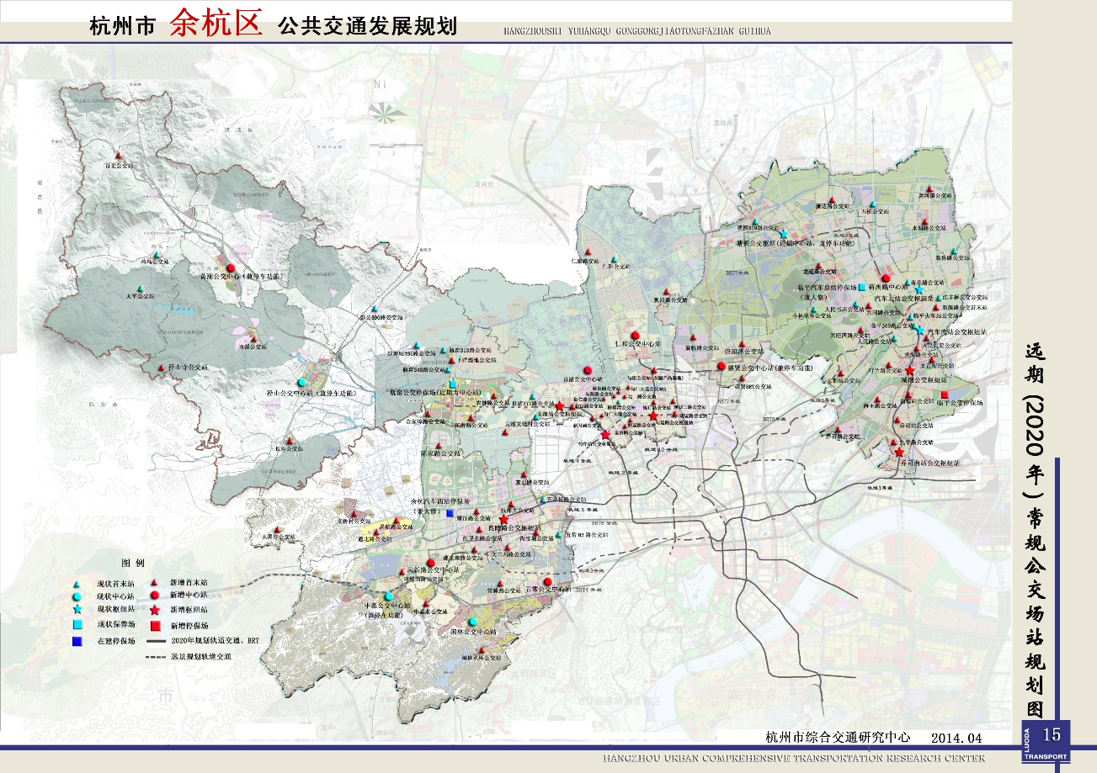
图4-1 原余杭区公交场站规划图

4.2.3《余杭区十四五电力设施布局规划》（在编）
紧密围绕乡村振兴战略、浙江高质量发展建设共同富裕示范区、“碳达峰、碳中和”、构建以新能源为主体的新型电力系统目标要求，落实“宁让电等发展，不让发展等电”的指示，践行五大发展理念，统筹推进能源互联网形态下多元融合高弹性电网建设，促进资源节约和生态环境保护，为余杭区争创共同富裕示范区样板提供安全、可靠、清洁、优质的电力保障。
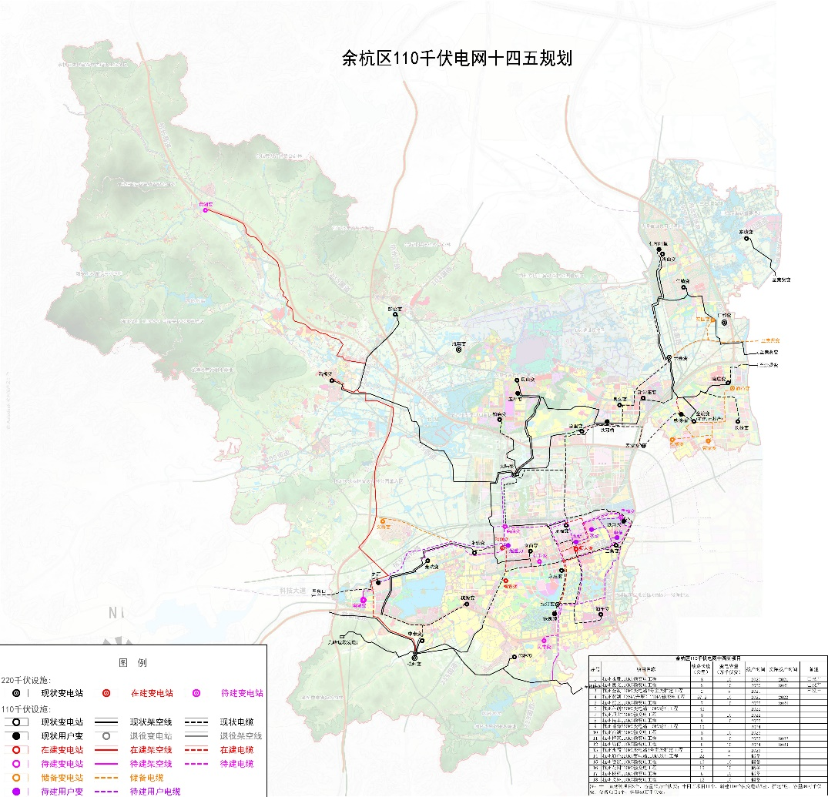
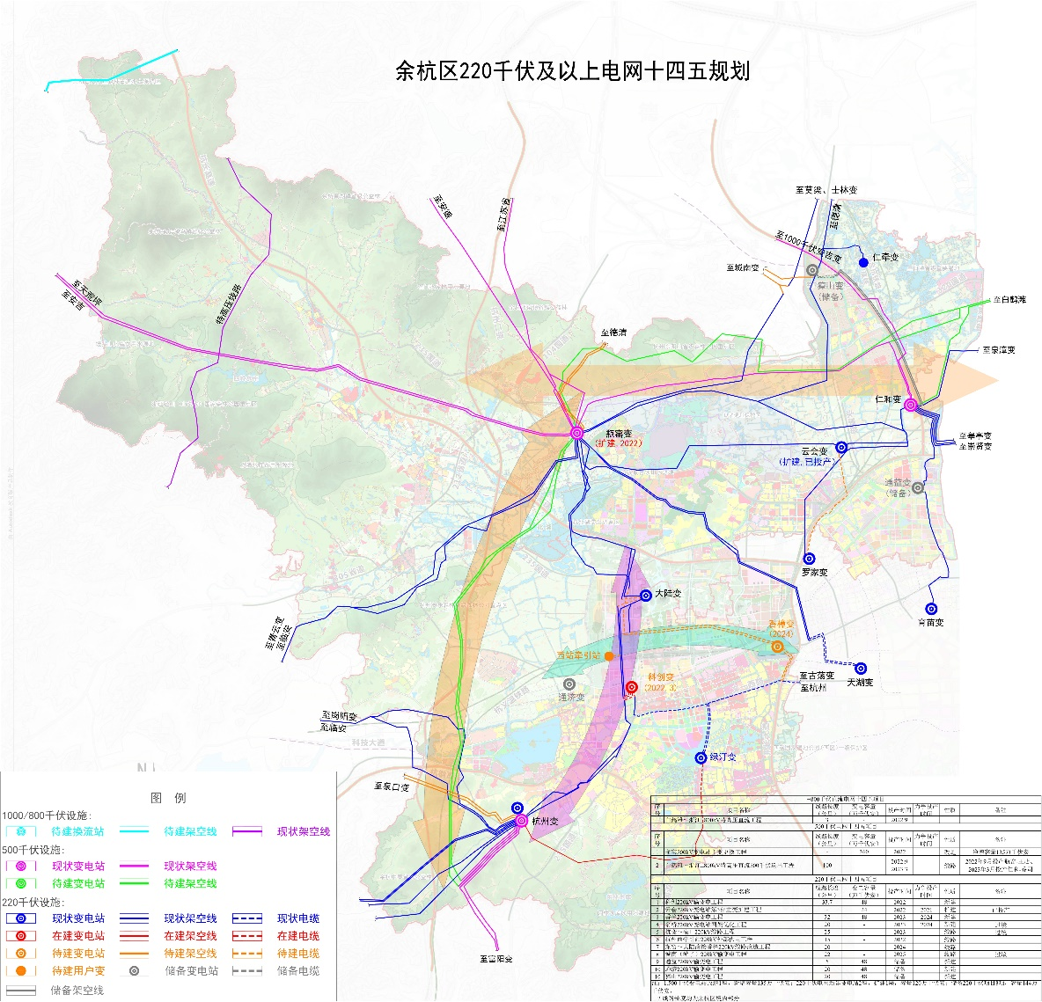
图4-2 余杭区电力工程规划图
4.2.4原《余杭区地下综合管廊专项规划（2016-2030）》
根据《余杭区地下综合管廊专项规划（2016-2030）》，在规划期范围内，余杭区共规划综合管廊合计9条，长度33.8km。
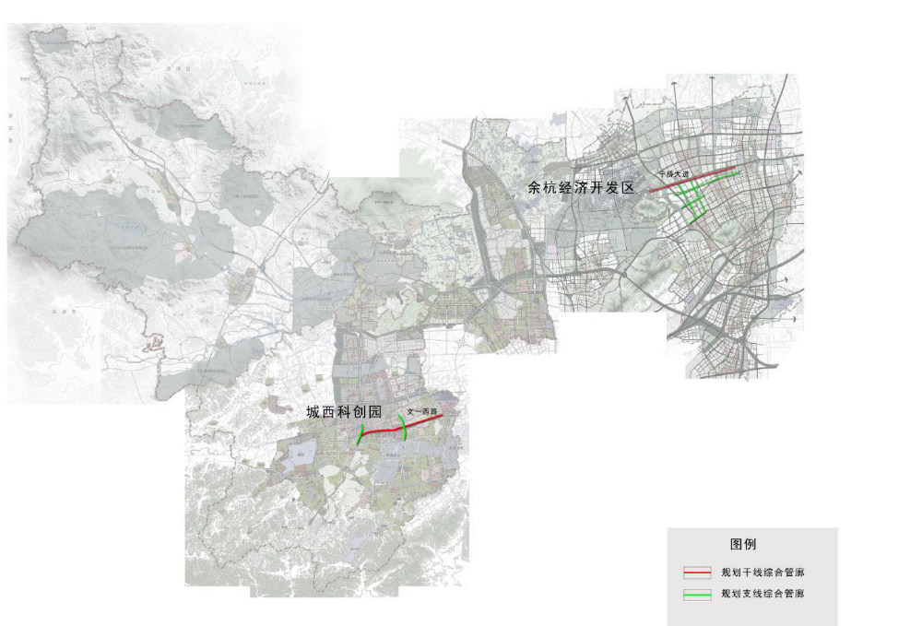
图4-3原余杭区综合管廊规划图
4.2.5原《杭州市余杭区供水专项规划》
原余杭区水厂规划分为生活水厂、工业水厂及西部山区农村水厂等。各净水厂的规模汇总见下表：
表4-3 规划区域水厂规模一览表
类型 | 区域 | 现状规模 | 2020水厂规模 | 2025水厂规模 | 2035水厂规模 | 远景2035以后水厂规模
生活水厂 | 运河水厂 | 10 | 10 | 10 | 10 | 10
生活水厂 | 宏畔水厂 | 13 | 13 | 13 | 13 | 13
生活水厂 | 仁和水厂 | 20 | 40 | 40 | 40 | 40
生活水厂 | 良渚水厂 | 0 | 0 | 20 | 40 | 60
生活水厂 | 径山水厂 | 5 | 5 | 5 | 5 | 5
生活水厂 | 临平水厂 | 0 | 20 | 30 | 30 | 40
生活水厂 | 闲林水厂 | 0 | 20 | 20 | 20 | 20
生活水厂 | 瓶窑水厂 | 5 | 5 | 0 | 0 | 0
生活水厂 | 小计 | 53 | 113 | 138 | 158 | 188
工业水厂 | 塘栖水厂 | 6 | 6 | 6 | 6 | 6
工业水厂 | 獐山水厂 | 3 | 3 | 3 | 3 | 3
工业水厂 | 小计 | 9 | 9 | 9 | 9 | 9
西部山区农村水厂 | 石门水厂 | 0.0 | 0.4 | 0.4 | 0.4 | 0.4
西部山区农村水厂 | 馒头山水厂 | 0.3 | 0.5 | 0.5 | 0.5 | 0.5
西部山区农村水厂 | 仙柏坑水厂 | 0.0 | 0.4 | 0.4 | 0.4 | 0.4
西部山区农村水厂 | 小计 | 0.3 | 1.3 | 1.3 | 1.3 | 1.3
合计 |  | 62 | 123 | 148 | 168 | 198
远期原水管方案
远期钱塘江引水完成后，钱塘江原水需要通过三级输水实现：
一级：珊瑚沙水库或城西引水隧道出口设置加压泵站，主线输送至中途泵站，支线接输水至良渚水厂和祥符水厂；
二级：中途加压泵站加压后直接输送至仁和水厂、宏畔水厂及疏港泵站；
三级：宏畔水厂加压后至运河水厂，疏港加压泵站输送至临平水厂。
需要增加的支线包括至临平水厂、至瓶窑水厂的支线。
新增仁和至宏畔原水管，将宏畔至塘栖备用原水管改接至塘栖水厂之后，作为运河水厂原水管。
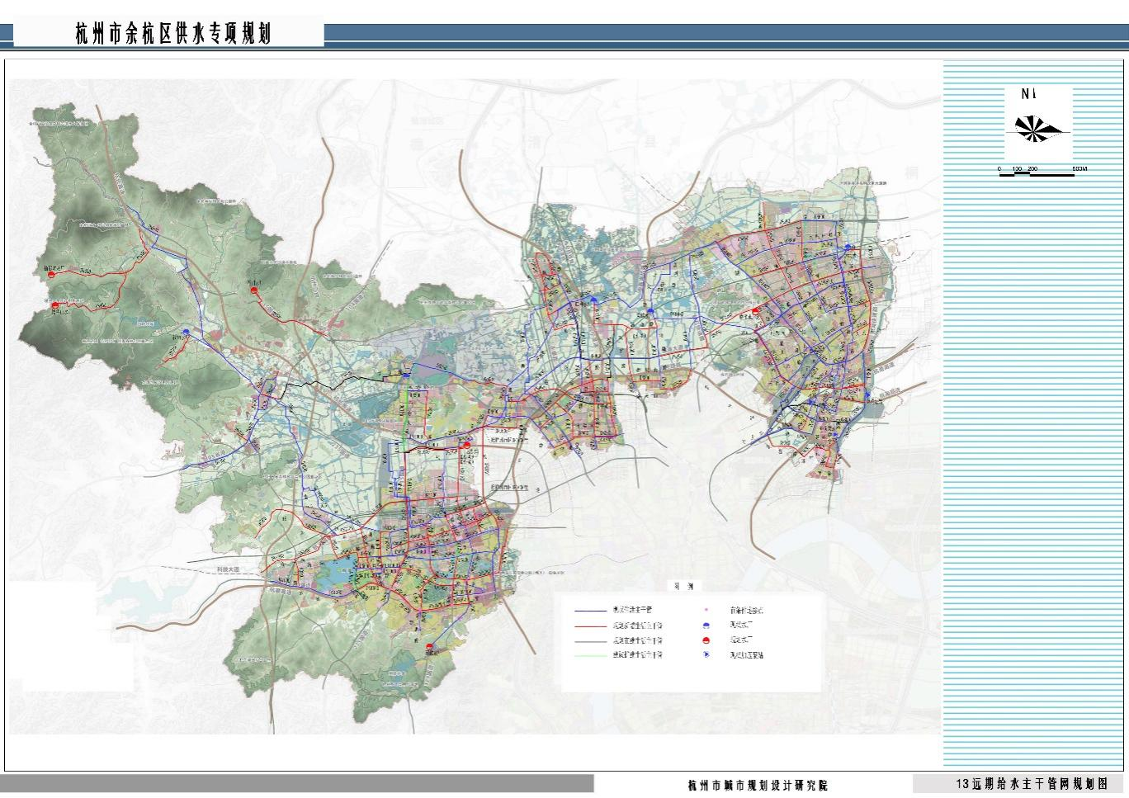
图4-4 原余杭区给水主干管网规划图
4.2.5原《余杭区燃气专项规划（2019-2035）》
余杭区2035年总体输配系统形成“主气接入、东西贯通、内外互连、两支、九大站、十一小站、三点、四片”的天然气输配系统供气格局。
“主气接入”——即接入杭州市域高压管网调压站的主供气源。
“东西贯通、内外互连”——即指次高压网络，“东西贯通”指由乔司站接出，沿运河二通道、杭州中环、杭宁高速、东西快速路、杭长高速接至余杭调压站的贯通余杭区东西区域的次高压外环线；“内外互连”指沟通次高压外环线及杭州市高压管网的三段连接线，即临平调压站-临平北段、疏港阀室-北门站段、良渚阀室-良渚调压站段。
“九大站”——分别为7座调压站（分别为临平新城调压站、临平东调压站、临平北调压站、塘栖调压站、仁和调压站、良渚西调压站、城西调压站）、2座LNG应急气源站（现状临平LNG应急气源站以及远期规划城西LNG应急气源站）。
“十一小站”——包括现状供应余杭的7座高中压调压站边的中压计量站、4座中中压调压站（现状3座，近期在星河路规划1座）。
“三点”——即西部乡镇3座LNG站，包括现状黄湖LNG气化站，近期规划鸬鸟镇、百丈镇小型撬装LNG气化站。
“四片”——即四大供气区域，分别为临平创业城、良渚文化城、未来科技城以及大径山生态区。
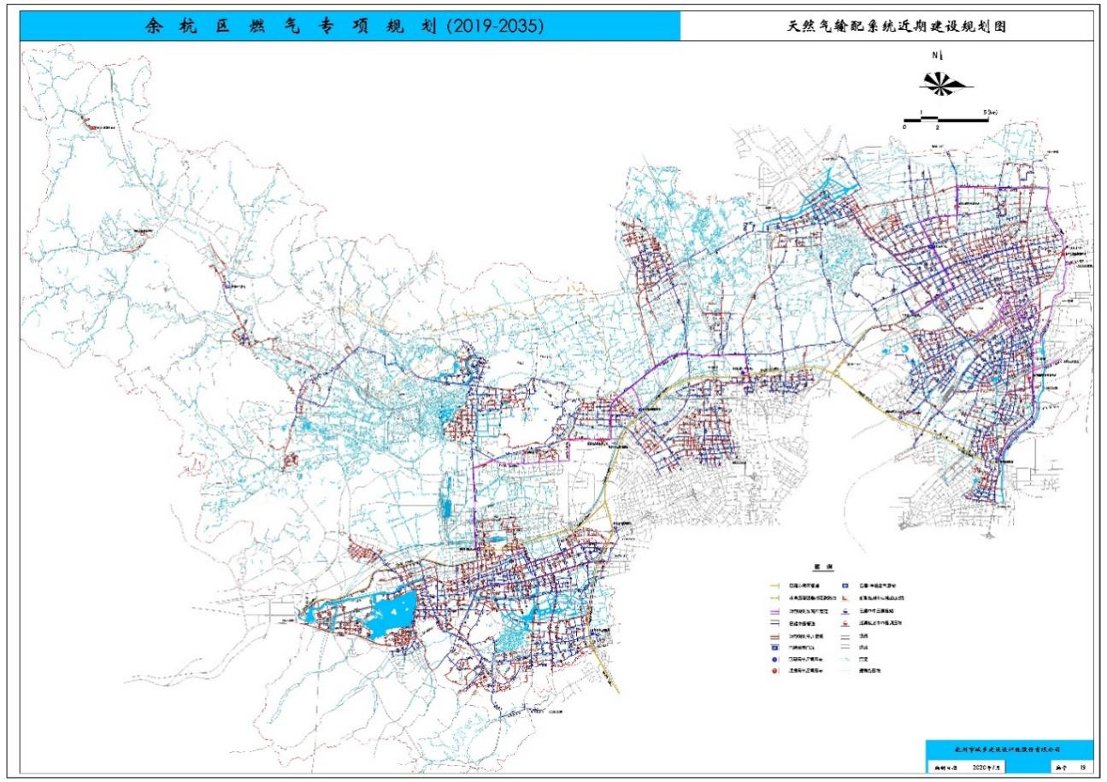
图4-5 原余杭区天然气输配系统规划图
4.2.6原《余杭区绿道建设三年行动计划（2020-2022）》
规划至2022年底，余杭区绿道总体形成“三横三纵四环”的网络型结构。
一横：以京杭大运河-“美丽公路”良塘线-獐山港-良渚美丽乡村绿道--苕溪--余杭塘河--南苕溪形成贯穿东西的主要绿道管穿线；
二横：西塘河-良渚港-良渚古城-市级绿道三号线形成贯穿余杭中、西部的绿道横线；
三横：沿上塘河贯穿临平新城及临平老城区东西向的绿道横线。
一纵：沿京杭大运河南北向部分形成的贯穿塘栖、仁和纵向绿道；
二纵：沿西塘河形成的贯穿余杭中部的纵向绿道；
三纵：沿塘超小径--环超山线--湖山艺径--上塘河--和睦港串联形成的东部纵向绿道。
四环：在临平创业城、良渚文化城、未来科技城、大径山生态区内形成的绿道环线。

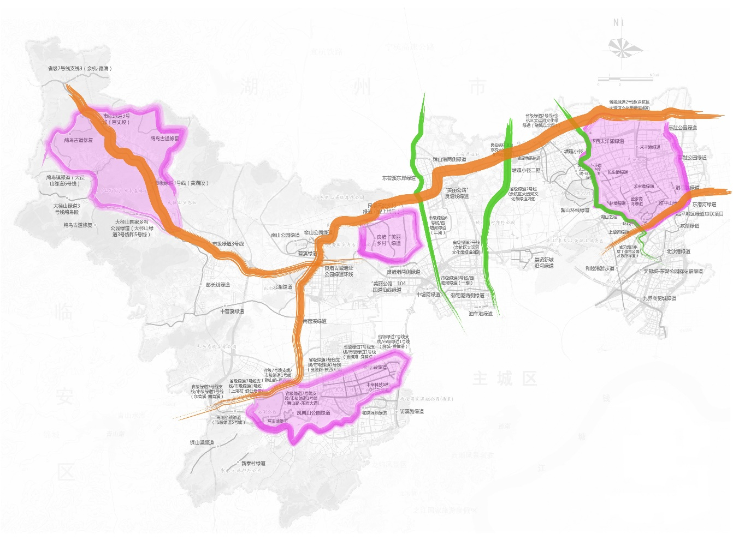
图4-6原余杭区绿道系统规划结构图

4.3规划解读小结
通过对上述规划的解读，可以梳理出以下几点结论：
1）“十四五”基础设施建设规划应与上位规划充分对接，包括《余杭区国民经济和社会发展第十四个五规划和二〇三五远景目标纲要》，在新的战略规划及总体框架下，落实市政基础设施建设。
2）应加强与区域内其他专项规划衔接，部分专项规划已提出相应空间布局及专项规模，需充分分析后归纳汇总。
3）考虑到市政基础设施新的发展趋势及新的发展要求，本次规划编制应结合相关规划并落实新的指导思想，统筹协调，制定“十四五”建设规划。

5、总体要求

5.1指导思想
高举习近平新时代中国特色社会主义思想伟大旗帜，全面贯彻落实党的十九大精神和习近平总书记在浙江、杭州考察时的重要讲话精神，坚持以人民为中心，坚持以“重要窗口”和共同富裕示范区排头兵为指引，按照聚焦打造面向世界、引领未来、服务全国、辐射全省的未来城市样板地、未来科技策源地、未来产业引领地的要求，以长三角一体化、杭州亚运会、行政区划调整为契机，以“靓城行动”、“西部富美”等专项行动为抓手，高品质提升城市基础设施建设，大力改善城市人居环境，提高人民群众获得感、幸福感，助力加快建设创新余杭、品质之区、文明圣地。

5.2基本原则
坚持规划引领。加强规划的科学性、权威性和严肃性。结合国民经济和社会发展第十四个五年规划和二〇三五年远景目标纲要、国土空间总体规划，强化规划纵向引领作用，处理好规划局部与整体、近期与远期关系，做到基础设施的统筹规划、强化控制，做到配套完善、适度超前。
坚持统筹协调。各部门、各单位紧紧围绕城市基础设施建设目标，建立高效、协同的工作机制，统筹规划、统筹计划、统筹实施，有重点、分年度推进项目建设。
坚持民生优先。坚持以人民为中心的发展思想，优先加强道路交通、轨道交通、供水、供电、供气、排（污）水、通信、公共交通、物流配送等与民生密切相关的基础设施建设，提高城市基础设施和公共服务设施的供给及服务水平。
坚持安全为重。强化基础设施韧性，切实提高城市基础设施的建设质量、运营标准和管理水平，提高设防标准，加大预防投入，加强智能化改造，提高维护能力，增强城市交通、电力、燃气、信息、供排水、应急物资储备、人防等“生命线”系统的抗冲击和快速修复能力，确保基础设施系统在极端情况下能正常运转，增强城市防灾减灾能力，保障城市运行安全。

5.3发展目标
根据余杭区国民经济和社会发展第十四个五年规划和二〇三五年远景目标纲要，结合基础设施发展需求，余杭区城市基础设施建设“十四五”规划的总体目标为：至2025年，余杭区城市基础设施结合空间功能重塑，实现从“补短板”阶段至“高品质”阶段跨越，基本建成布局完整、智慧高效、适度超前、生态环保、与经济社会发展水平相适应的现代基础设施体系，助力提升区域中心综合能级，为打造现代化国际大都市新区、共同富裕示范先行区提供支撑和保障。
——动静态交通进一步优化完善。完善“便捷、安全、绿色、智慧”的综合立体交通体系，实现“内联外通”。加快推进城市快速路、主次干道建设，全面构建城市道路骨架系统，建设覆盖全区快速交通系统，并与主城深度融合，余杭区各片区间、至主城核心区交通时间不大于1小时（1小时交通圈）。推进公共停车场建设，综合运用项目超配建、停车产业化等综合举措，缓解城市“停车难”问题。
——市政管网进一步提升保障。优化全区原水规划布局，完善供水管网，至2025年全区供水能力将达到74.9万吨/日。大力发展污水处理设施，推进污水处理厂、主干管网等项目建设，至2025年全区污水处理能力将达到51.5万吨/日。加快各电压等级电网协调发展，保障高比例新能源消纳，提升电网运行效率。进一步提高生活垃圾处理能力，推进多种圾处理方式的应用。
——公园绿道进一步提升品质。推进公园绿道建设，串联生态廊道，形成联系城乡各类公园、广场等开放空间、城市风道等的纽带与通道，打造网络化绿道体系，串联各大生态带、文化带和重点风景区。至2022年底，省级绿道全面贯通；至2025年底，市级绿道、区级绿道全面成网，在余杭区内形成“组团成环”的绿道布局形式。
——新型基础设施进一步加大力度。加快推进轨道交通建设，扩大地铁在全区的覆盖面，新增轨道交通40km以上，形成以轨道交通为骨架、多种公交协调发展的客运体系。加快5G基站建设，实现核心城区5G连片覆盖，应用场景覆盖密度高于杭州同类区域，达到全国领先、由点及面、辐射全区5G网络广覆盖。完善新能源汽车充电桩布局，基本实现合理布局、适度超前、互联互通。积极配合特高压项目建设完工。
表5-1 余杭区“十四五”城市基础设施规划发展主要指标体系
序号 | 指标类别 | 评价  指标 | 单位 | 指标数值 |  | 备注
 |  |  |  | “十三五”期末 | “十四五”  期末 | 备注
1 | 城市路网 | 城区路网长度 | km | 479.5 | 677.3 | 新增197.8
2 | 城市路网 | 城区路网密度 | km/km² | 2.52 | 3.56 | *规划面积190km²
3 | 城市路网 | 快速路网密度 | km/km² | 0.026 | 0.33 | 规范建议0.3-0.4
4 | 市政管网 | 供水保障能力 | 万吨/日 | 46.4 | 74.9 | 预测需求70
5 | 市政管网 | 污水处理能力 | 万吨/日 | 18.5 | 51.5 | 预测需求44.5
6 | 市政管网 | 110kV电网容载比 | - | 1.67 | 1.90 | 规范建议1.9-2.1
7 | 市政管网 | 全域供电可靠率 | % | 99.9826 | 99.990 | -
8 | 市政管网 | 综合电压合格率 | % | 99.997 | 99.999 | -
9 | 市政管网 | 燃气供给能力 | 万m³/年 | 11200 | 21387 | -
10 | 市政管网 | 垃圾处理能力 | 吨/日 | 818 | 1178 | -
11 | 公园绿道 | 人均公园绿地面积 | ㎡/人 | 6.67 | 13 | 七普人口122.7万人、2025年规划人口156万人
12 | 公园绿道 | 人均绿道长度 | m/人 | 0.27 | 0.4 | 七普人口122.7万人、2025年规划人口156万人
13 | 新基建 | 轨道线网长路 | km | 32 | 72.1 | 2022年前新增40.1km
14 | 新基建 | 城区轨道站点800m覆盖率 | % | 28 | 45 | 去除重复
15 | 新基建 | 5G基站数量 | 个 | 1796 | 4400
16 | 新基建 | 公共充电桩数量 | 个 | 866 | 2023
*注：规划面积暂按城西片区、东部片区规划建设范围预估，具体以国土空间规划为准。

6、重点任务

6.1构建运行高效的城市道路网络
加快推进完善快速路、主次干路，全区范围内基本形成层次分明、与主城融合的路网体系。结合杭州市“四纵五横三延十一连”快速路网规划及《杭州市迎亚运保畅通快速路网行动计划（2017-2022年）》，基本建成快速路网体系，并实现与主城快速路系统无缝衔接，同时，围绕全区总体规划格局，基本形成各区域之间及区域内部主、次干路网骨架，匹配支路网系统，并同步完善联网路。
（1）高/快速路体系：
“十四五”期间，将进一步加快实现与主城快速交通体系深度融合，辐射带动区内南北联系，余杭区建设快速路项目总长97.53km，其中实施类90.18km（完工85km）、预备类5.65km、谋划类1.7km。
全区范围将在现状绕城西线、绕城西复线、杭徽高速、杭长高速等高速体系基础上，续建完工东西向快速路、开工杭州中环快速路，构建覆盖全区的高/快速路体系，带动全区快速联系。
城西片区续建完工文一西路（东段）、文一西路提升改造、留祥快速路西延，开工文一西路西延至区界等，进一步深度融入主城快速路网体系。
东部片区续建完工莫干山路快速路；适时开工（储备）康良路快速路（区界-杭州中环）、莫干山路（绕城高速-杭州中环）等。
（2）主次干路体系
结合城西片区、东部片区空间发展建设，基本形成布局完善、等级分明、快速便捷的路网体系，同步完善联网路。“十四五”期间建设主次干路项目总长179.48km（实施类117.36km、预备类25.47km、谋划36.81km）、整治提升项目100.9km。
在城西片区，一是加强区域通道建设，围绕未来科技文化中心、南湖科学中心、城西高铁枢纽中心、杭州云城发展，重点加强区域通道建设，完善核心区与周边镇街、与杭州主城联系通道，加强城西片区核心区南北向道路联系，主要通道包括良睦路、文二西路连接隧道、良祥路、凤都路、高教路、径山大道、创业路、仁康路、金昌路、仁超路、杭行路北延、古墩路西延隧道等。二是完善联网路建设，重点围绕建成区核心区，在现状路网基础上，消除存量断头路，实现互联互通，提高既有路网运行效率。
在东部片区，结合大城北区域统筹建设，进一步实现大城北区域融合发展，续建完工杭行路北延、西塘路、勾阳路、储运路等，开工仁康路北延、仁良路、良渚大道南延、桥良路、张家塘路、郁宅路、良睦路等。

6.2建设安全可靠的市政管网设施
（1）供水体系
加快对全区原水规划的优化布局，以“拥江发展战略”及取水口上移为契机，结合千岛湖水源工程实施，将供水水源格局调整为千岛湖水、钱塘江水、东苕溪水的新格局。
在“十三五”期末供水规模46.4万吨/日基础上，计划建成良渚水厂一期（20万吨/日）及闲林水厂二期（20万吨/日，扣除已趸售6.5万吨/日，新增13.5万吨/日）等项目，结合瓶窑水厂取水口调整取消（5万吨/日），届时2025年全区供水总量将达到74.9万吨/日，满足“十四五”期末规划供水需求（预测需求规模为70万吨/日）。
结合规划水厂及供水范围，优化完善供水管网，提高供水安全性。实施“农民饮用水达标提标专项行动”，积极推进分质供水，建立健全“从源头到龙头”的全过程标准化建设和管护机制。
（2）排（污）水
大力发展污水处理场站设施，推进污水处理厂、主干管网等项目建设，提高全区污水处理能力。
届时2025年全区污水处理能力总量将达到51.5万吨/日，满足“十四五”期末规划污水处理需求（预测需求规模为44.5万吨/日）。
同步加快污水管网布设，完善各污水系统主干管网，提高污水收集率，深化阳台污水、初期雨水、三产污水的收集工作。
（3）电力管网
紧密围绕碳达峰碳中和目标要求，统筹推进安全高效、互动开放、清洁低碳、活力智慧多元融合高弹性电网建设，构建以新能源为主体的新型电力系统。在“十三五”新增500、220、110千伏电网容量200万、90万、67.85万千伏安，满足余杭区社会经济快速发展的基础上，进一步加快各电压等级电网协调发展，落实“五纵五横”廊道布局、形成“三心十二源四环多点”网架结构：以3个500千伏变电站为电能中心、12个220千伏变电站为电源，形成4个220千伏环网结构，70座110千伏变电站布点。
到2025年，新增500、220、110千伏电网容量分别为135万、120万、95万千伏安，110千伏电网容载比由1.67提升至1.8，全域供电可靠率提升至99.990%，综合电压合格率达到99.999%，形成安全可靠、均衡发展、适度超前的坚强电网。
（4）燃气
“十四五”期间,加快完善燃气管网、气化站、LNG（液化天然气）应急站建设，扩大管道燃气供应范围，推进次高压管道及区域调压站建设，形成高效的供气网络。2025年末预计达到年用气量21387万立方，所有镇街构建干支线管网系统。
目前余杭区用气量为11200万立方/年，除鸬鸟镇及百丈镇尚未通管道燃气外，其余乡镇均已敷设燃气管道。但仍存在部分问题，例如气源来源单一，主供气源均来自杭州市级高压输气管网，个别气源点供应规模偏小，如良渚站已超规模运行；局部区域存在供气瓶颈，如未来科技城高教路、余杭塘路沿线商业、居民用气体量大，高峰时段供气压力大。
（5）垃圾处理设施
“十四五”期间,结合城市建设发展，同步配套垃圾直运站、易腐垃圾集中处置设施。在“十三五”期末垃圾处理818吨/日基础上，建设易腐垃圾协同处置项目（300吨/日）、有机再生资源处置中心项目（35吨/日）、生活垃圾综合处理中心项目等（中转能力450吨/日、易腐垃圾处理能力25吨/日），垃圾处理能力达1178吨/日。

6.3建造保障有力的基础场站设施
6.3.1人防设施
人防指挥所是保障人防指挥机关战时能够不间断工作的人防工程，战时指挥防空袭斗争、平时组织防灾救灾。建设区人防指挥所是新时期军事斗争准备和未来军事斗争人防应急准备的需要，是提高应对突发事件处置能力的需要，是坚持战时防空与平时防灾减灾相结合的需要。根据《浙江省人民防空指挥部关于印发<2021年浙江省人民防空指挥部工作要点>的通知》（浙人指（2021)1号），推进人防指挥场所建设，实施人防基本指挥所规范化建设，要求省、市、县（市、区)人防指挥场所建设全覆盖。由于行政区划调整，新余杭区暂无人防基本指挥所。
“十四五”期间，完善人防指挥场所建设，计划建设余杭区人防指挥所。总建筑面积约为30660平方米（地上约20660平方米，地下约10000平方米），包括区级人防基本指挥所、三防控制系统、指挥通信系统、口部值班办公用房等。计划2022年开工、2025年竣工，总投资约2.2个亿。
6.3.2公共停车场
持续推进全区公共停车场建设，大力实施停车产业化，“十四五”期间新增路外公共停车泊位不少于4000个。继续推进路外公共停车场（库）供给，结合中小学操场、公园绿地等项目带动建设公共停车场（库）。在地铁枢纽站点周边500米范围内，利用绿地、广场、大型综合体超配建等形式建设停车换乘设施。结合老旧小区综合整治、美丽城镇等项目挖掘潜力，利用自有用地、公园绿地、市政设施、桥下空间等建设公共停车场，缓解建成区“停车难”问题。多方式推进公共停车场（库）市场化，推进我区公共停车场库建设、运营产业化发展。抓住智慧城市建设契机，加快公共停车场库信息化建设，构建智慧停车体系，全面推行公共停车场库无感支付，适时推进错峰共享。
开放学校操场下已建成使用的公共停车场库，减少接送车辆对学校周边道路的动态交通影响。
完善非机动车停车设施，尤其是地铁车站周边结合公共停车场等公共场地设置非机动车停车场地，减少占道影响。
6.3.3公交场站
进一步推进公交首末站、公交枢纽站建设，完善公交场站建设布局，结合轨道交通逐步成网契机，锚固常规公交线网，充分发挥常规公交喂给功能，构建以轨道交通为骨干、常规公交为主体公交体系。
公交场站应综合开发利用，实现土地资源集约化利用。一方面可打造“以站助建、反哺公交”的场站建设模式，场站综合开发收益用来反补场站建设和公交运营亏损；另一方面实施场站综合开发的场站可减少公交客流集散点与公交服务设施的距离，提升公交出行“门到门”的服务品质，提高公交出行的吸引力，践行TOD发展理念。

6.4打造生态优美的公园绿道体系
优化城市公园布局，推进城市绿道建设，提高公园绿地品质，构建“生态化、本土化、多样化、人性化和品质化”的绿道网络和公园体系。结合靓城行动、西部富美等，加大社区公园、街头游园、绿道绿龙皇塘廊等规划建设力度，完善生态园林指标体系，推动生态园林城市建设。建设以自然要素为基础，以自然人文景观和休闲设施为串联节点，由慢行系统、服务设施等组成的绿道系统。
“十四五”期间,建设公园项目2188公顷，绿道项目324.58km。
公园项目计划完成两山文化公园、西站站前广场、梦溪水乡湿地公园、南湖公园等项目，努力打造有主题、有文化、服务性强的优质公园群。
绿道项目结合滨水绿带、田园、风景道路绿带等空间设置绿道，努力打造联网的绿道系统，串联绕城高速、梦溪水乡湿地、南湖、余杭塘河绿道，形成未来科技城绿道主环线；串联郁宅港、良渚港、良渚古城遗址公园、东苕溪、西塘河、良渚北部美丽乡村绿道，形成良渚绿道主环线；在西部片区，以各水系、山脊等自然廊道空间为基础依托，以丰富的自然生态资源为基础本底，重点打造“一心八环十六景”的大径山绿道，实现生态保护、健康休闲、资源利用、产业发展、城乡统筹等作用有机串联，打造幸福民生绿网。

6.5建立创新完备的新型基础设施
6.5.1轨道交通
“十四五”期间，积极推进各条轨道线路建设，全力配合市地铁集团以及其他铁路项目建设单位推进全区轨道项目建设，发挥征迁主体作用，提供服务和保障，基本形成以轨道交通为骨架的城市公交网络系统，实现余杭区与主城及其他城区之间的快速联系。同步完善轨道站点综合交通衔接配套，优化接驳公交站点、非机动车换乘场站、P+R停车场等。
续建完工城市轨道项目4个、新建城际铁路项目1个，总里程约51.64km。其中，续建地铁3号线（16.3km）、地铁4号线（5.64km）、地铁10号线（4.9km）、机场快线（13.3km），计划2022年建成运营；新建杭州至德清城际轨道（11.5km）。城区轨道站点800m覆盖率由“十三五”期末的28%提升至45%。
积极对接杭州市轨道四期规划建设同步配合推进后续项目建设。根据杭州市轨道交通四期建设规划（环评公示版），涉及余杭区58.4km，包括轨道交通12号线 （新建线路4号线北段），线路全长约14km；轨道交通17号线（新建线路3号线），线路全长约16km；2号线西延（延伸线路2号线），线路全长约6.8km；4号线西延（延伸线路3号线），线路全长约6km；5号线西延（延伸线路5号线），线路全长约4.8km；10号线北延（延伸线路1号线、延伸线路7号线），线路全长约10.8km等。
另外，续建杭州西站枢纽及湖杭铁路，计划2022年建成。
6.5.2 5G基站
“十四五”期间，逐步加密布局，全区5G基站规模将在“十三五”期末1796个基础上，规划增加至“十四五”期末的4400个，实现核心城区5G连片覆盖，应用场景覆盖密度高于杭州同类区域，构建全国领先、由点及面、辐射全区，高质量、广覆盖5G网络。
统筹5G基站建设。统筹考虑市政控制性详规、电力资源规划及5G站址、管道等基础设施资源规划，做好统一规划，分步实施。开放政府机关、事业单位、国有企业等所属公共设施资源及城市道路、绿化带、公共绿地、公园广场、公交站台、校园、高铁站、客运站场等公共场所和基础设施，加快和简化公共场所和基础设施建站审批手续。
统筹智慧杆建设。推进一杆多用，利用路灯杆、电线杆、交通信号杆、视频监控杆等设施，鼓励杆塔资源共享，有序推进各类存量杆塔的智慧杆分批改造工作。加快首批“微基站+智慧杆塔”的5G站点试点，优先选择在重点功能区、交通枢纽及干线或重点风景区等有宣传示范效应的区域开展，至2022年底，“微基站+智慧杆塔”的5G站点占比达到10%以上。
6.5.3新能源汽车充电桩
“十四五”期间，继续按照“自(共)用为主、公用为辅，分类保障、合理布局”的总体思路推进建设各类充电设施，其中，公用充电桩建设坚持合理布局、适度超前、互联互通等原则持续推进。
自用充电桩结合新建住宅或公建按规范不小于配建泊位的10%建设，其中，住宅建筑配建的机动车停车位应100%预留。
公用充电桩一方面结合公共停车场、公交首末站等场站设施同步建设，另一方面，为缓解建成区公用充电设施不足，满足近期需要，在已建成项目中扩建或新建，逐步增加充电设施数量。
公用充电桩规模将在“十三五”期末866个的基础上，增加至“十四五”期末的2023个。
6.5.4特高压
“十四五”期间，配合建设白鹤滩至浙江±800千伏特高压500千伏送出工程，全长约104km，涉及仁和街道、良渚街道、良渚遗址、瓶窑镇、径山镇、南湖小镇指挥部、余杭街道、中泰街道等乡镇街道单位。新建一个±800千伏特高压直流工程换流站1座，变电容量800万千伏安。实施一个500千伏变电站主变更换工程，主变增容至3*120万千伏安，净增容量135万千伏安。

7、保障措施
7.1加强组织保障
充分发挥涉及重大城市建设项目建设的各个区级领导小组及其办公室的作用，统筹协调城市基础设施建设各项工作。加强与各相关部门的联动，形成工作合力，切实推动本规划实施。进一步完善工作机制，通过强化工作计划、例会制度、专题协调、信息通报、督查考核等手段，切实解决城市基础设施建设中的问题和难点。
7.2坚持规划引导
依据《余杭区国民经济和社会发展第十四个五年规划和二〇三五年远景目标纲要》，与新一轮国土空间总体规划、专项规划等相关规划作好衔接。树立规划先行理念，以规划为指导，制定度实施计划，引领城市建设重大项目推进。分解量化本规划确定的目标任务，落实到具体部门。进一步加强对规划实施的监测，建立规划实施评估与动态修订机制，适时开展规划的修编和调整工作。
7.3深化要素储备
积极做好城市建设项目的前期研究，加强专项规划和建设项目的全面衔接，做好土地、资金等要素保障。对规划明确的项目，要深入研究，为城市建设的有序推进打好技术基础。并按照“建设一批、储备一批、谋划一批”的思路滚动储备项目，积极谋划一批影响深远、综合效益明显的城市建设项目。
7.4加快项目推进
加强项目建设的平衡和调控，充分考虑征地、拆迁、环境、资源、政府投资等各种制约因素，有重点、有层次、合理有序地安排项目建设进度，提高项目的建设效率和建成后的效益。在项目推进过程中，着力做好工程建设方案宣传、动迁政策解释、信访沟通等工作，及时对重大、疑难问题进行协调解决，全力推进项目建设。

